mДля заказа доставки работы
воспользуйтесь поиском на сайте http://www.mydisser.com/search.html

Міністерство освіти і науки України
Державний вищий навчальний заклад
Національний лісотехнічний університет України

КШИВЕЦЬКИЙ БОГДАН ЯРОСЛАВОВИЧ

УДК 674.028.9

ПРОГНОЗУВАННЯ ДОВГОВІЧНОСТІ З'ЄДНАНЬ ДЕРЕВИНИ

КЛЕЯМИ НА ТЕРМОПЛАСТИЧНІЙ ОСНОВІ

05.23.06 – Технологія деревообробки,
виготовлення меблів та виробів з деревини

Автореферат дисертації на здобуття

наукового ступеня доктора технічних наук

Львів – 2013
Дисертацією є рукопис

Роботу виконано на кафедрі технології меблів та виробів з деревини Національного лісотехнічного університету України Міністерства освіти і науки України, м. Львів

Науковий консультант: доктор технічних наук, професор
Бехта Павло Антонович,
Національний лісотехнічний університет України,
завідувач кафедри технології деревинних композиційних матеріалів, целюлози та паперу

Офіційні опоненти: доктор технічних наук, професор
Пінчевська Олена Олексіївна,
Національний університет біоресурсів і
природокористування України, завідувач
кафедри технології деревообробки

доктор технічних наук, доцент
Білик Сергій Іванович,
Київський національний університет
будівництва і архітектури, завідувач
кафедри металевих та дерев’яних конструкцій

доктор технічних наук, професор
Гавенко Світлана Федорівна,
Українська академія друкарства,
завідувач кафедри технології
друкованих видань і паковань

Захист відбудеться «____» _____________2013 р. о _____ годині на засіданні спеціалізованої вченої ради Д 35.072.04 у Національному лісотехнічному університеті України за адресою: 79057, м. Львів, вул. Ген. Чупринки, 103, адміністративний корпус, зал засідань.

З дисертацією можна ознайомитись у науковій бібліотеці Національного лісотехнічного університету України за адресою: м. Львів, вул. Ген. Чупринки, 101

Автореферат розіслано «____» _____________ 2013 р.

Учений секретар
спеціалізованої вченої ради С.В. Гайда
- ЗАГАЛЬНА ХАРАКТЕРИСТИКА РОБОТИ
Актуальність теми. Клейові з'єднання деревини експлуатуються як ззовні − у природних умовах за прямої дії вологості та температури навколишнього середовища (мости, арки, будівельні вироби), так і всередині приміщень (столярні та меблеві вироби, паркетна дошка). У всіх цих випадках вологість і температура навколишнього середовища чинять суттєвий вплив на їх міцність та довговічність.
Вимоги до клеїв та клейових з'єднань, а також виробів на їх основі, впродовж останніх років стають дедалі жорсткішими. Такі вироби повинні бути екологічно безпечними та мати тривалий термін експлуатації. Донедавна у процесах склеювання деревини, в основному, застосовували термореактивні клеї, які формують клейові з'єднання з підвищеною волого- і теплостійкістю та використовуються у виробах, що витримують різного роду навантаження. Однак, такі клеї є токсичними, а клейовий шар крихким.
На відміну від термореактивних клеїв, структуровані термопластичні полівінілацетатні (ПВА) клеї характеризуються задовільними адгезійними властивостями до деревини та деревинних матеріалів, не токсичні, формують еластичний клейовий шов з підвищеною водостійкістю, простіші в склеюванні. Завдяки таким характеристикам, їх щоразу більше використовують для склеювання деревини в домобудуванні, у виробництві паркетної дошки, меблевих і столярно-будівельних виробів, клеєного бруса, меблевого щита тощо.
Світовий випуск термопластичних клеїв за останні роки сягнув більше 25 % від загальної кількості виготовлених клеїв і надалі продовжує зростати. Збільшення обсягів застосування термопластичних клеїв робить надзвичайно актуальною і важливою проблему прогнозування міцності та довговічності з'єднань на їх основі. Вирішення цієї проблеми дасть змогу визначати умови та терміни експлуатації виробів, впливати на фізико-механічні властивості клеїв під час їх виготовлення та модифікування, економити деревину за рахунок зменшення кількість браку тощо.
Існуючі ж методи прогнозування довговічності, як правило, розроблені для клейових з'єднань на термореактивній основі та базуються на розрахункових даних або на результатах експериментальних досліджень. Розрахункові методи опираються на закономірності зміни властивостей полімерів під час теплового старіння або на процеси, які відображають фізичні закономірності кінетичної концепції міцності руйнування твердого тіла. Достовірність результатів прогнозування довговічності за розрахунковими методами є невисокою і ці результати можуть відрізнятися від експериментальних у рази. Прогнозування довговічності за результатами експериментальних досліджень зводиться до відтворення результатів тривалих або пришвидшених випробувань, порівняння кількості циклів випробувань, екстраполяції. Такий метод прогнозування є тривалим і вимагає руйнування клейового з'єднання.
Крім того, адгезійна і когезійна міцність клейових з'єднань деревини з використанням термореактивних клеїв формується, в основному, завдяки хімічній взаємодії між компонентами клейової композиції та деревини, а довговічність залежить від процесів деструкції та старіння клеїв. Міцність клейових з'єднань деревини з використанням термопластичних клеїв формується, переважно, завдяки міжмолекулярній взаємодії, а довговічність пов'язана з напружено-деформаційним станом клейових з'єднань.
Відмінність у механізмах формування міцності клейових з'єднань на основі термореактивних і термопластичних клеїв, а також фізико-механічних процесів у цих з'єднаннях під час експлуатації за дії вологості та температури, не дають змоги використовувати існуючі методи прогнозування довговічності з'єднань на основі термореактивних клеїв для прогнозування довговічності з'єднань термопластичних клеїв. Тому, розвиток наукових засад прогнозування довговічності для термопластичних клейових з'єднань деревини є актуальним і має важливе наукове та практичне значення.
Зв'язок роботи із науковими програмами, планами, темами. Дисертаційна робота пов'язана з науковим напрямом НЛТУ України: "Розроблення теоретичних основ створення енергоощадних і екологобезпечних технологій деревообробки, моделювання технологічних процесів, матеріалів і конкурентоздатних конструкцій виробів з деревини сучасного дизайну", відповідає основному напрямку наукової діяльності кафедри технології меблів та виробів з деревини НЛТУ України, а також є складовою частиною науково-дослідних робіт, що виконані в НЛТУ України: "Розвиток теорії еколого-енергоощадного оброблення деревини та виробництва меблів", номер державної реєстрації 0103U000083, 2006-2007 рр.; "Дослідження та розробка ресурсозберігаючих технологій використання деревини", номер державної реєстрації 0107U008205, 2007-2008 рр.; "Розробка ресурсоощадних та екологобезпечних технологій виготовлення клеєних щитів з деревини", номер державної реєстрації 0109U005726, 2009-2010 рр.
Мета роботи і завдання дослідження. Мета роботи – розвиток наукових засад прогнозування довговічності з'єднань деревини клеями на термопластичній основі, що враховують закономірності зміни напружено-деформаційного стану клейових з'єднань залежно від умов їх експлуатації.
Для досягнення вказаної мети необхідно вирішити такі завдання:
- проаналізувати сучасний стан досліджень міцності та довговічності клейових з'єднань деревини та деревинних матеріалів і методи їх прогнозування;
- провести тривалі та пришвидшені експериментальні дослідження довговічності термопластичних полівінілацетатних клейових з'єднань листяних і хвойних порід деревини та побудувати математичні залежності визначення їх міцності;
- дослідити фізико-хімічні процеси під час формування та експлуатації термопластичних полівінілацетатних клейових з'єднань деревини;
- дослідити фізико-механічні властивості термопластичної полівінілацетатної клейової плівки та провести її спектральний аналіз;
- дослідити напружено-деформаційний стан у термопластичних клейових з'єднаннях деревини в умовах циклічної дії вологості та температури навколишнього середовища;
- здійснити моделювання напружено-деформаційного стану термопластичних клейових з'єднань деревини залежно від зміни температури та вологості навколишнього середовища за допомогою інтегральних CAD/CAE систем;
- побудувати математичну модель прогнозування міцності та довговічності для термопластичних клейових з'єднань деревини залежно від умов експлуатації;
- дослідити закономірності зміни міцності та довговічності у термопластичних клейових з'єднаннях деревини за допомогою математичної моделі;
- розробити програмне забезпечення та практичні рекомендації для прогнозування міцності та довговічності термопластичних клейових з'єднань деревини за допомогою отриманої математичної моделі.
Об'єкт дослідження – клейові з'єднання деревини на термопластичній основі.
Предмет дослідження – моделі та методи прогнозування довговічності з'єднань деревини клеями на термопластичній основі з урахуванням умов експлуатації.
Методи дослідження. У дисертаційній роботі використано: методи досліджень довговічності та статистичної обробки − для експериментальних досліджень та обробки їх результатів; методи математичного моделювання тепломасоперенесення та скінченних елементів − для дослідження напружено-деформаційного стану клейових з'єднань деревини; методи аналітичного та числового розв'язання лінійних диференціальних рівнянь − для побудови математичної моделі.
Наукова новизна одержаних результатів. У результаті теоретичних та експериментальних досліджень отримали подальший розвиток методи та моделі прогнозування довговічності з'єднань деревини клеями на термопластичній основі залежно від різних факторів впливу, які суттєво доповнюють основні положення прогнозування довговічності клейових з'єднань деревини під час експлуатації.
Вперше побудовано математичну модель прогнозування довговічності клейових з'єднань деревини з використанням термопластичних клеїв, яка враховує зміну напружено-деформаційного стану з'єднань залежно від фізико-механічних характеристик деревини і клею, та є інваріантною до часових і температуро-вологісних умов експлуатації. Це дає змогу прогнозувати міцність і довговічність клейових з'єднань різних порід деревини залежно від умов експлуатації, зменшуючи тим самим тривалість досліджень, і не руйнуючи самих клейових з'єднань.
Вперше отримано закономірності напружено-деформаційного стану клейових з'єднань деревини на термопластичній основі з урахуванням природних умов експлуатації та вологоперенесення в деревині. Це дало змогу розрахувати та побудувати епюри розподілу нормальних і тангентальних напружень на площині склеювання та у приповерхневих зонах клейового шва.
Набули подальшого розвитку теоретичні дослідження механізму формування клейових з'єднань деревини на основі термопластичних клеїв. Передбачено, що за рахунок полярних груп у деревині та клейовій плівці поруч з міжмолекулярними зв'язками формуються водневі. Кількість таких зв'язків і, відповідно, сили когезії та адгезії, залежать від ступеня впорядкованості та часу релаксації макромолекул. За наявності додаткової води в клейовому шві кількість водневих зв'язків зростає, що підтверджено спектральним аналізом. Це приводить до підвищення адгезійної і когезійної міцності клейового з'єднання.
Встановлено нові закономірності впливу температуро-вологісних випробувань на фізико-механічні властивості термопластичної клейової плівки. За рівнянням Кольрауша, розраховано параметри реологічної поведінки клейової плівки, а саме модуль Юнга, роботу руйнування, час релаксації, рівноважну частину напружень і частину напруження, що релаксує.
Отримали подальший розвиток закономірності зміни міцності та довговічності термопластичних клейових з'єднань деревини від впливу вологості і температури навколишнього середовища за результатами тривалих експериментальних досліджень. Отримано математичні залежності, які дали змогу відтворити результати експериментальних досліджень для термопластичних клейових з'єднань деревини за короткий проміжок часу, не руйнуючи їх. На основі математичних залежностей встановлено, що вологість навколишнього середовища має більш значущий вплив на термопластичні клейові з'єднання деревини, ніж температура.
Встановлено нові закономірності впливу температуро-вологісної обробки на термопластичні клейові з'єднання деревини за методикою пришвидшених експериментальних досліджень, що дало змогу побудувати математичні залежності для визначення міцності клейових з'єднань листяних і хвойних порід деревини. Встановлено, що вологість має суттєвий вплив на міцність деревини і клейових з'єднань як за додатних, так і за від'ємних температур.
Запропоновано методику розрахунку коефіцієнтів для різних порід деревини та отримано їх числові значення. Перевірено ці коефіцієнти на їх достовірність та встановлено закономірності впливу вологості та температури на довговічність термопластичних клейових з'єднань деревини.
Практичне значення одержаних результатів. Запропоновано новий спосіб прогнозування міцності та довговічності клейових з'єднань деревини на термопластичній основі за математичною моделлю та розроблено програмне забезпечення для його використання у виробничих умовах, що дає змогу за короткий проміжок часу без руйнування склеєної деревини прогнозувати міцність та довговічність.
Вперше для моделювання напружено-деформаційного стану в термопластичних клейових з'єднаннях деревини під час експлуатації використано інтегральні CAD/CAE системи. Доповнено їх бібліотечну базу даних фізико-механічними та фізико-хімічними характеристиками деревини та термопластичних клеїв, що дало змогу використовувати ці системи для моделювання напруженого стану у термопластичних клейових з'єднаннях різних порід деревини з використанням термопластичних клеїв із ступенем навантаження D1-D4 відповідно до європейського стандарту DIN EN 204:2001.
Розраховано масштабний коефіцієнт довговічності клейових з'єднань залежно від методу їх досліджень. Це дозволяє на основі пришвидшених експериментальних досліджень для клейових з'єднань деревини, які формують адгезійну і когезійну міцність за механізмом термопластичних клеїв, прогнозувати їх довговічність, використовуючи для цього запропоновану математичну модель.
Розроблені моделі прогнозування довговічності термопластичних клейових з'єднань деревини дають змогу визначати умови та термін експлуатації виробів та досліджувати довговічність клейових з'єднань за допомогою пришвидшених експериментальних досліджень. А розвинені теоретичні засади дозволяють цілеспрямовано впливати на фізико-механічні властивості клеїв під час їх виготовлення та модифікування. Технологічний пріоритет отриманих результатів підтверджено одним патентом України на винахід та двома патентами на корисну модель.
Результати досліджень впроваджено у вигляді рекомендацій для технологічних процесів склеювання клеми на термопластичній основі на ПП "Виробнича фірма "Фанд" (м. Луганськ), ПП "Бурак" (с. Тарашани, Глибовецький р-н, Чернівецька обл.), ПП "Анед-Україна" (м. Львів), Zaklad Produkcyjno-Handlowo-Uslugowy "DREWEX", Польща, Przedsiebiorstwo Produkcyjno-Handlowo-Uslugowy "EXTRANS", Польща.
Результати дисертаційної роботи використовуються у навчальних дисциплінах "Технологія меблевих виробів" (для підготовки бакалаврів напряму "Дизайн"), "Основи технології виробів з деревини" (для підготовки бакалаврів напряму "Деревооброблювальні технології"), "Технологічна підготовка виробництва" (для підготовки спеціалістів напряму "Деревооброблювальні технології" спеціальності "Технології виробів з деревини" та "Технології деревообробки") та у магістерських роботах кафедри технології меблів та виробів з деревини НЛТУ України.
Особистий внесок здобувача. Усі наукові результати дисертаційної роботи, що винесено до захисту, автор отримав самостійно. У роботах, опублікованих у співавторстві, авторові належать: [3] − теоретичні дослідження впливу температури на термопластичні клейові з'єднання деревини; [6] − моделювання напружено-деформаційного стану та побудова математичної моделі прогнозування довговічності термопластичних клейових з'єднань деревини; [8] − вивчення та аналіз використання сучасних термопластичних клеїв в Україні; [13] − експериментальні дослідження довговічності термопластичних клейових з'єднань деревини берези, їх аналіз та обробка; [15] − дослідження довговічності термопластичних клейових з'єднань деревини хвойних порід, їх аналіз та обробка; [17, 18] − дослідження впливу вологості та температури на термопластичні клейові з'єднання деревини, аналіз та обробка їх результатів; [19, 20, 21] − ідея та аналіз досліджень довговічності клейових з'єднань деревини, розробка методик для їх досліджень.
Апробація результатів досліджень. Основні положення дисертації та її результати доповідались та обговорювались на: VII. Sympozium Drevnе kompozitne materialy, Zvolen (Slovakia), 2008; XIX. Sympozium. Pokroky vo vyrobe a pouziti lepidiel v drevopriemysle, Zvolen (Slovakia), 2009; XX. Sympozium. Pokroky vo vyrobe a pouziti lepidiel v drevopriemysle, Zvolen (Slovakia), 2011; міжнародній конференції "Актуальные проблемы лесного комплекса", Брянськ (РФ), 2002; науково-технічній конференції "Проблеми та перспективи розвитку деревообробної промисловості", Львів, УкрДЛТУ, 2002; науково-технічній конференції "Проблеми та перспективи розвитку деревообробної промисловості", Львів, УкрДЛТУ, 2005; міжнародній конференції "Trends in Furnishings and Accommodation", Brno (Czech), 2010; наук.-практ. конф. професорсько-викладацького складу НЛТУ України в період 2002-2011 рр.
Публікації. Основні результати дисертаційної роботи опубліковано у 21 наукових працях, 5 матеріалах і тезах конференцій. Отримано 3 патенти України за темою дисертаційної роботи.
Структура та обсяг роботи. Дисертаційна робота загальним обсягом 300 сторінок складається із вступу, шести розділів, висновку, списку використаних джерел і додатків. Основний текст дисертації викладено на 269 сторінках, проілюстровано 135 рисунками і 23 таблицями. Список використаних джерел містить 303 назви. Додатки − на 125 сторінках.
- ОСНОВНИЙ ЗМІСТ РОБОТИ
У вступі обґрунтовано актуальність теми дисертації, сформульовано мету і визначено завдання дослідження, охарактеризовано наукову новизну та практичне значення одержаних результатів, показано апробацію результатів дисертації, подано структуру та обсяг роботи.
У першому розділі відображено сутність проблеми, обґрунтовано і визначено основний напрямок дослідження та його практичне значення.
Проаналізовано, що на сьогодні питання довговічності клейових з'єднань деревини та деревинних матеріалів вивчено частково. В основному, довговічність вивчали для клейових з'єднань деревини та деревинних матеріалів, які склеєні клеями на термореактивній основі (карбамідо-формальдегідні, феноло-формальдегідні тощо). Більшість таких клейових з'єднань деревини є токсичними, але мають підвищену вологостійкість та теплостійкість клейового шва. Використовують такі з'єднання у виготовлені дерев'яних конструкцій, споруд та виробів, що експлуатуються як в природних умовах за прямої дії вологості та температури навколишнього середовища (мости, арки, ферми, балки, будівельні вироби), так і всередині приміщень (столярні та меблеві вироби, паркетна дошка).
Довговічність для клейових з'єднань деревини досліджують за тривалим або пришвидшеним методами. На основі досліджень вивчено процеси старіння, деструкції, механізм руйнування термореактивних клейових з'єднань та фактори, які на них впливають. Розроблено методи прогнозування їх міцності та довговічності. Важливі результати під час дослідження довговічності клейових з'єднань деревини отримали В.М. Хрульов, А.Б. Губенко, М.Н. Плунгянська, Н.Т. Романов, Ю.М. Нікіфоров, А.Л. Панфілова, А.А. Соловйов, Р.А. Найт, Ф.Ф. Уонгард, Р.Ф. Бломкіст, В.З. Олсон, Д. Нарайянамурті, М.А. Ільюшин, А.М. Михайлов, Д. Брауз, А.С. Фрейдін.
Доведено, що довговічність клейових з'єднань деревини на термореактивній основі залежить від когезійної і адгезійної міцності, надмолекулярної будови, режимних параметрів склеювання, деформаційних та релаксаційних процесів, умов експлуатації та статичних і динамічних навантажень. Крім того, клейові з'єднання з деревини належать до гетерогенних систем. Тому, під час дослідження довговічності їх розглядають як конструкцію, яка складається з деревини та клею, що характеризуються різними фізико-механічними властивостями. Фізичну сутність кінетичних процесів у клейових з'єднаннях під час експлуатації описано деформаційними моделями деревини, термопружними процесами у клейових швах або тепломасообмінними процесами у гігроскопічних анізотропних матеріалах.
Деформаційні процеси у деревині, залежно від навантажень, можна описати законом Гука, законом Ньютона, за допомогою моделі тіла Максвелла, моделі Кельвіна, моделі тіла Бюргерса, моделі Ю.М. Работнова, моделі гігро-механічної деформації. Вагомий внесок у дослідження та вивчення деформаційних процесів деревини зробили Б.Н. Уголєв, Б.С. Чудінов, Я.Н. Станко, О.О. Пінчевська, В.П. Галкіна, Т.В. Огаркова, Е.К. Ашкеназі, Ю.Г. Лапшін, Ю.М. Іванов, Ф.П. Белянкін, Е.Б. Щедріна, В.М. Волинський, Е.М. Тюлєнєва, Я.І. Соколовський.
Термопружні процеси характеризуються деструкцією та структуруванням клейового шва, що зумовлюють старіння полімеру і залежать від механізму формування клейкого з'єднання та його руйнування під час експлуатації. Частково термопружні процеси у клейових з'єднаннях можна описати рівнянням Арреніуса, рівнянням Ю.М. Іванова, залежністю яку запропонував В.М. Хрульов, експоненціальними рівняннями. Клеї, їх деструкцію, структурування і старіння вивчали та досліджували Г.М. Бартенєв, В.Е. Басін, А.Б. Губенко, В.Е. Гуль, Д.А. Кардашов, Ч. Кейгл, Л. М. Ковальчук, Б.В. Дерягін, Р.З. Тьомкіна, В.М. Хрульов, А.С. Фрейдін, М.І. Москвітін, М. Седлячік.
Тепломасообмінні процеси у гігроскопічних анізотропних матеріалах можна описати тепломасоперенесенням у деревині та критеріями короткочасної міцності деревини із сталим рівномірно-розподіленим полем вологи і температури. Вагомий внесок у вивчення та дослідження зазначених процесів зробили П.В. Білей, О.О. Пінчевська, Б.П. Поберейко, А.Я. Найчук.
Довговічність для клейових з'єднань деревини та деревинних матеріалів на термопластичній основі практично не вивчали. Це пов'язано з тим, що такі з'єднання мають низьку волого- і теплостійкість клейового шва, що і обмежує сферу їх використання.
Разом з тим, на сьогодні для виготовлення столярно-будівельних і меблевих виробів, паркетної дошки, клеєного бруса, меблевого щита широко використовують сучасні структуровані термопластичні полівінілацетатні клеї. Такі клеї забезпечують високу адгезійну і когезійну міцність та довговічність клейовим з'єднанням, формують еластичний клейовий шов з підвищеною вологостійкістю, є екологічно безпечними. Тобто, відповідають сучасним вимогам, які ставляться до виробів, що склеєні та експлуатуються в повсякденному побуті людини.
Оскільки термопластичні клейові з'єднання з деревини мало досліджували та вивчали, тому прогнозуванню їх довговічності приділяли незначну увагу. Прогнозувати довговічність для термопластичних клейових з'єднань деревини за методами, розробленими для термореактивних клейових з'єднань деревини, не завжди можливо і доцільно. Термореактивні клейові з'єднання деревини відрізняються від термопластичних фізико-хімічними та фізико-механічними процесами як при формуванні клейових з'єднань, так і під час їх експлуатації.
Разом з тим, прогнозування довговічності клейових з'єднань деревини має важливе теоретичне та практичне значення. За результатами прогнозування довговічності можна визначати і рекомендувати умови та термін експлуатації виробів, впливати на фізико-механічні властивості під час виготовлення та модифікування клеїв, економити деревину внаслідок зменшення кількості браку. Крім того, екологічна безпечність та еластичність термопластичного клейового шва дозволить розширити їх використання та спростити утилізацію відходів.
Тому, актуальними є проблеми дослідження, вивчення та прогнозування довговічності з'єднань деревини, склеєних термопластичними клеями.
У другому розділі обґрунтовано необхідність проведення тривалих та пришвидшених експериментальних досліджень під час прогнозування довговічності термопластичних клейових з'єднань деревини. Вибрано породи деревини та клеї для їх склеювання. Наведено результати досліджень та побудовано математичні залежності визначення міцності.
Довговічність термопластичних клейових з'єднань деревини досліджено за тривалими та пришвидшеними методиками відповідно до існуючих стандартів. Тривалі експериментальні дослідження довговічності проводили у природних умовах відповідно до стандарту ГОСТ 19100-73. Під час досліджень використовували деревину листяних порід − дуб та хвойних − сосну. Для досліджень, згідно зі стандартом ГОСТ 15613.1-84, з деревини виготовляли зразки відповідних розмірів та склеювали їх між собою на гладку фугу за допомогою структурованих і неструктурованих полівінілацетатних клеїв фірми "Jowat" та неструктурованих − ПВА − клеї вітчизняного виробництва. Після випробувань визначали міцність з'єднань, шляхом руйнування зразків на сколювання вздовж волокон згідно зі стандартом ДСТУ Б В.2.6-171:2011.
Дослідження тривали до повного руйнування склеєних зразків, що в часі зайняло три роки в період з 1 листопада 2002 року до 31 жовтня 2005 року. Основними факторами впливу на клейові з'єднання під час досліджень були вологість і температура. Мінімальну, максимальну та середньозважену добову вологість і температуру навколишнього середовища фіксували в Розтоцько-ландшафтному геофізичному стаціонарі (смт Брюховичі, Львівської області). Відповідно до метрологічних даних температура навколишнього середовища протягом трьох років змінювалась від – -25,4 ^{о}С у зимовий період і до +33,3 ^{о}С у літній період, а відносна вологість повітря − від 23 % до 100 %. Здійснено аналіз отриманих результатів досліджень, їх статистичну та математичну обробки.
Аналіз результатів досліджень показав, що міцність з'єднання деревини дуба та сосни, склеєних структурованими і неструктурованими термопластичними ПВА клеями як вітчизняного, так і імпортного виробництва, змінюються за експоненціальною залежністю (рис. 1). Однак з'єднання на основі структурованих клеїв для деревини дуба і сосни в два рази довше витримують навантаження циклічної зміни вологості і температури навколишнього середовища порівняно з неструктурованими клеями.
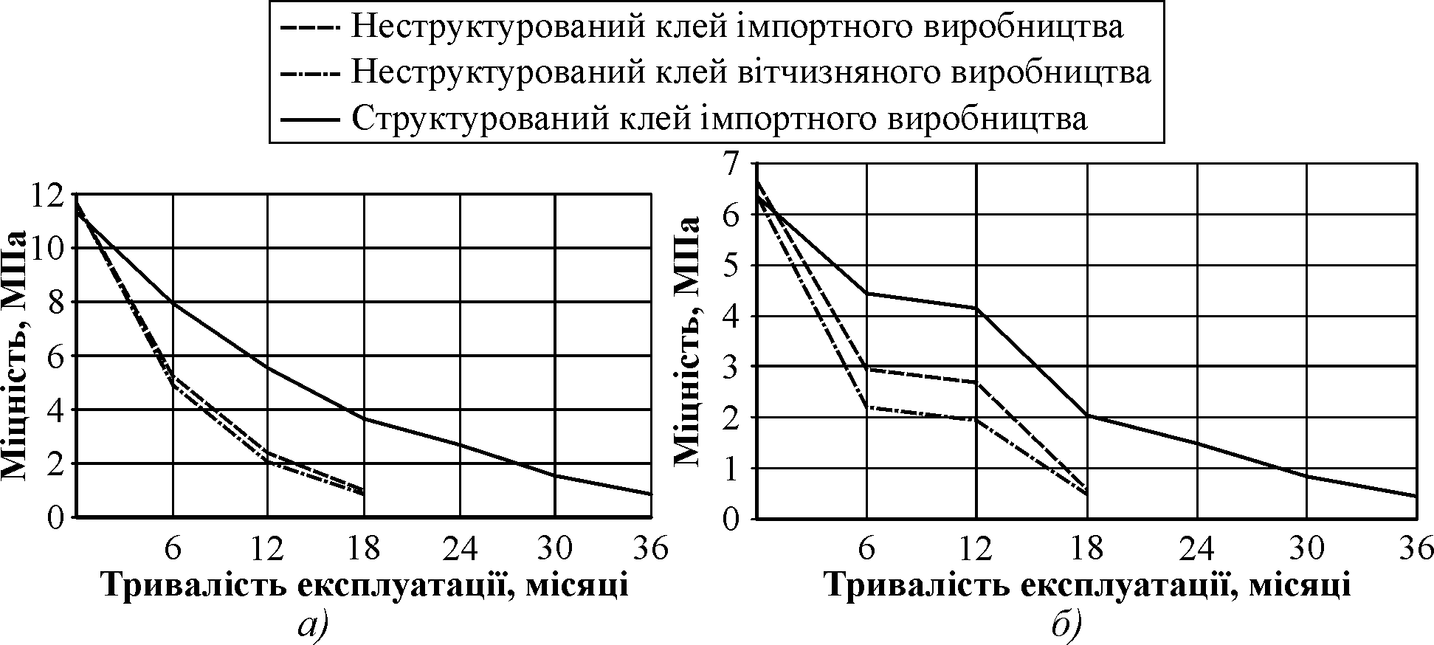
Рис. 1. Довговічність клейових з'єднань за результатами тривалих експериментальних досліджень: а) деревини дуба; б) деревини сосни
За результатами тривалих експериментальних досліджень розраховано експоненціальну залежність (апроксимовану функцію результатів досліджень), яка має такий вигляд:
, (1)
де: σ – міцність клейового з'єднання, МПа; A, В, С – коефіцієнти апроксимації, які залежать від температури та вологості; τ – тривалість випробувань, доби.
Коефіцієнти апроксимації A, В і С для залежності (1) розраховано для плюсових і від'ємних температур, що пояснюється складністю фізико-механічних та фізико-хімічних процесів, які проходять у деревині та клейовому шві за знакозмінних та від'ємних температур.
Із врахуванням значень коефіцієнтів апроксимації, математична залежність для термопластичних полівінілацетатних клейових з'єднань деревини дуба у плюсовому температурному діапазоні від 0 до +33,3 ^{о}С та вологості навколишнього середовища від 23 % до 100 % матиме вигляд:
- для клейових з'єднань, склеєних структурованими клеями:
, (2)
- для клейових з'єднань, склеєних неструктурованими клеями:
. (3)
На рис. 2 наведено графічну інтерпретацію порівняння зміни міцності для термопластичних полівінілацетатних клейових з'єднань деревини дуба, отриманих експериментальним методом та за допомогою математичної залежності.
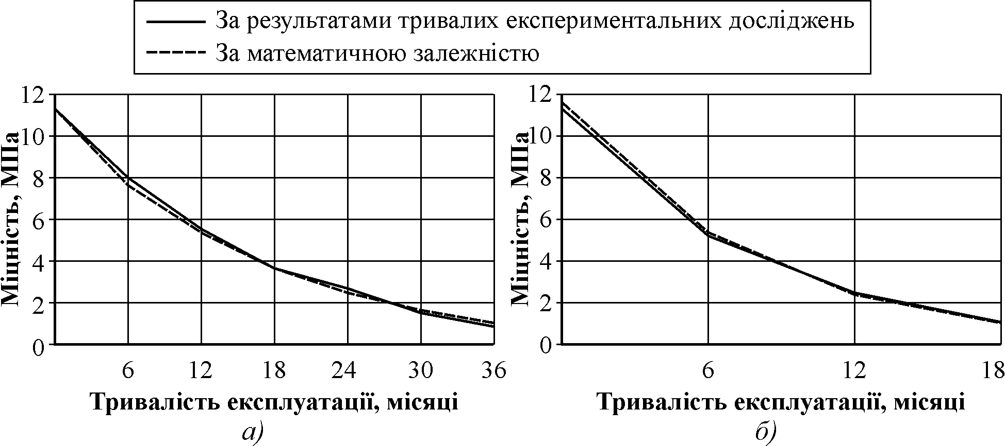
Рис. 2. Зміна міцності з'єднань деревини дуба під час експлуатації в температурному від 0 ^{о}С до +33,3 ^{о}С та вологісному від 23 % до 100 % діапазонах: а) склеєних структурованими клеями; б) склеєних неструктурованими клеями
Досягнуто задовільної збіжності (до 3 %) між результатами експериментальних досліджень та результатами, отриманими за математичною залежністю, що дозволяє стверджувати достовірність розрахованої математичної залежності.
Для від'ємних температур, які на період досліджень змінювались від -25,4 до 0 ^{о}С, коефіцієнти апроксимації розраховано окремо для кожного місяця. Це дозволило з високою точністю відтворити результати зміни міцності у зазначеному діапазоні. Аналогічно коефіцієнти апроксимації у плюсовому та від'ємному температурних діапазонах розраховано і для математичної залежності клейових з'єднань деревини сосни.
Дослідження довговічності пришвидшеним методом (циклічна температуро-вологісна обробка) проводили згідно зі стандартом ДСТУ Б В.2.6-171:2011, який охоплює 40 циклів температуро-вологісних випробувань. Кожен цикл охоплює: 20-годинне вимочування у воді за кімнатної температури, 6-годинне заморожування у термошафі за температури -20 ^{о}С, 16-годинну витримку за кімнатної температурі та 6-годинну витримку за температури +60 ^{о}С і відносної вологості повітря 60-70 %. Для склеювання використовували також деревину дуба та сосни, склеєну структурованими і неструктурованими полівінілацетатними клеями фірми "Jowat" та неструктурованими клеями вітчизняного виробництва.
Результати досліджень засвідчили (рис. 3), що із збільшенням кількості циклів температуро-вологісних навантажень міцність, залежно від клею і породи деревини, змінюється з різною інтенсивністю. Для неструктурованих клейових з'єднань зменшення міцності спостерігається на перших циклах випробувань і вона практично дорівнює нулю після 20 циклу як для деревини дуба, так і для деревини сосни. Структуровані термопластичні клейові з'єднання деревини дуба та сосни поводяться по-іншому. На перших циклах випробувань міцність зростає в середньому на 2 %, а потім поступово знижується і витримує 40 циклів випробувань.
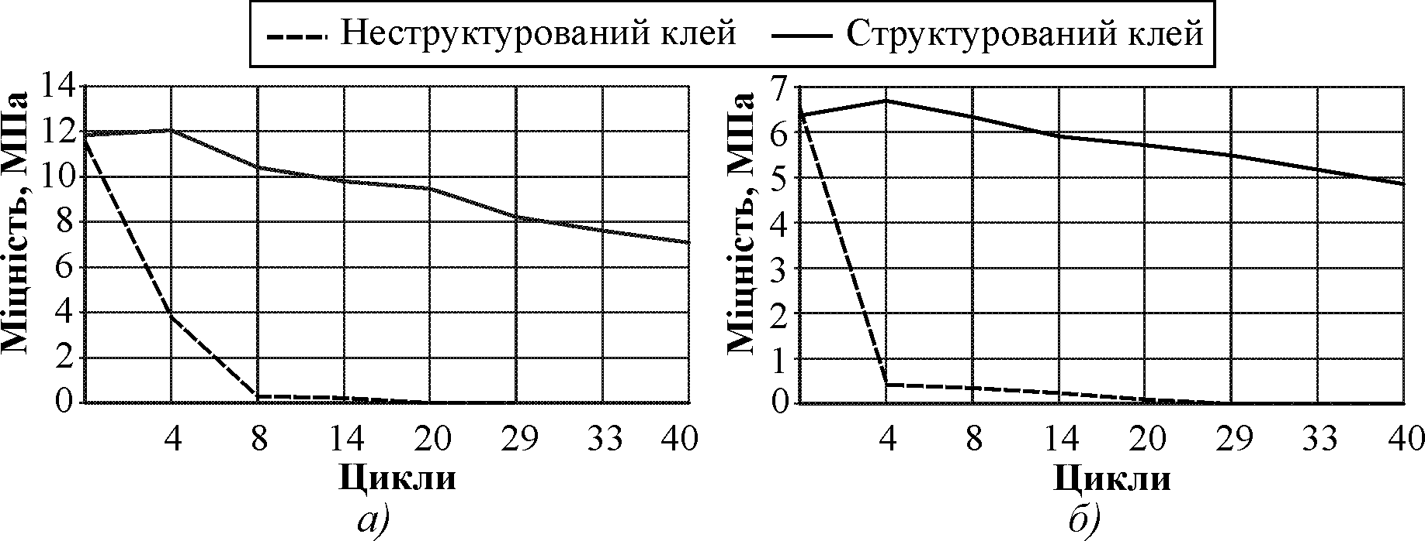
Рис. 3. Довговічність клейових з'єднань за результатами пришвидшених досліджень: а) деревини дуба; б) деревини сосни
За результатами пришвидшених експериментальних досліджень отримано експоненціальну залежність у такому вигляді:
, (4)
де: σ_{і} – міцність клейового з'єднання, що залежить від тривалості циклів, МПа; A, В, С – коефіцієнти апроксимації, які залежать від температури та вологості; τ^{(і)} – тривалість і-го циклу.
Числові значення коефіцієнтів апроксимації для клейових з'єднань деревини дуба наведено в табл. 1. Аналогічно розраховано коефіцієнти апроксимації і для клейових з'єднань деревини сосни. Такий поділ на цикли зумовлений складністю фізико-механічних процесів у клейовому з'єднанні, які неможливо описати єдиними коефіцієнтами апроксимації.
Таблиця 1
Коефіцієнти апроксимації залежності
Цикли | Коефіцієнти апроксимації
Цикли | А | В | С
з'єднання на основі структурованих клеїв
1-23 | 12,95 | -0,392 | -0,743
24-40 | 10,95 | -0,392 | -1,399
з'єднання на основі неструктурованих клеїв
1-3 | 10,95 | -3,092 | -0,843
4-7 | 5,95 | -1,092 | -0,443
8-14 | 1,95 | -0,392 | -1,090
У третьому розділі досліджено фізико-хімічних процеси, що відбуваються у структурованих та неструктурованих термопластичних полівінілацетатних клейових з'єднаннях деревини за дії вологості та температури навколишнього середовища.
Термопластичні клейові з'єднання деревини належать до аморфних систем, що формують лінійну або рідкосітчасту структуру клейового шва. Описати процеси напружено-деформаційного стану таких структур за дії вологості та температури навколишнього середовища за допомогою законів руйнування твердого тіла не завжди можна. Вплив вологості та температури на напружено-деформаційний стан в аморфних системах з лінійною структурою клейового шва частково досліджено. Напружено-деформаційний стан у системах із рідкосітчастою структурою клейового шва за дії вологості і температури − близький до лінійних, але має певні відмінності, для опису яких необхідні теоретичні дослідження фізико-хімічних та фізико-механічних процесів при формуванні та під час експлуатації таких клейових з'єднань.
Встановлено, що когезійна міцність для термопластичних клеїв буде забезпечуватись міжмолекулярною взаємодією, основу якої складатимуть кулонівські сили взаємодії між електронами і ядрами атомів одної молекули і ядрами і електронами атомів іншої молекули адгезиву та структурою надмолекулярної будови, а адгезійна міцність залежатиме від формування адгезійних зв'язків, тобто від міжфазної взаємодії та деформаційних властивостей адгезиву і субстрату.
Клейовий шов у структурованих термопластичних клеях буде формуватись за принципом аморфних дисперсійних систем, тобто шляхом випаровування із клейового шару рідкої фази й охоплюватиме такі стадії, на які можна впливати з метою отримання з'єднання відповідної якості. На першій стадії відбувається процес утворення міжфазного контакту внаслідок розтікання клею по поверхні субстрату, швидкість якого залежить від крайового кута змочування. На другій стадії відбувається процес адсорбції – концентрування макромолекул адгезиву із його об'єму на поверхню розподілу фаз, внаслідок прояву сил міжмолекулярної взаємодії між адгезивом і деревиною. На третій стадії відбувається процес переходу рідкої клейової суміші у в'язко-текучий стан, тобто структуроутворення полімеру, який супроводжується додатковим утворенням адгезійних та когезійних зв'язків. На четвертій стадії відбувається твердіння клейового з'єднання − перехід клею із в'язко-текучого стану у твердий, тобто утворення клейової плівки.
Виходячи із складових компонентів термопластичних клеїв та деревини, передбачено, що під час формування таких клейових з'єднань, крім міжмолекулярної взаємодії, можуть виникати різного роду водневі зв'язки, як між компонентами клею (ПВА і полівініловим спиртом (ПВС)) (рис. 4), так і між компонентами клею та деревиною (рис. 5).
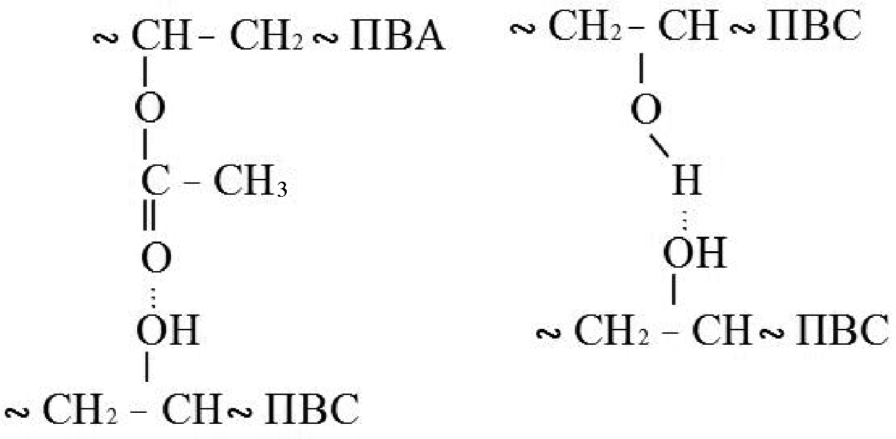
а) б)
Рис. 4 . Утворення водневих зв'язків між компонентами клейової композиції:
а) між макромолекулами ПВА і ПВС; б) між макромолекулами ПВС
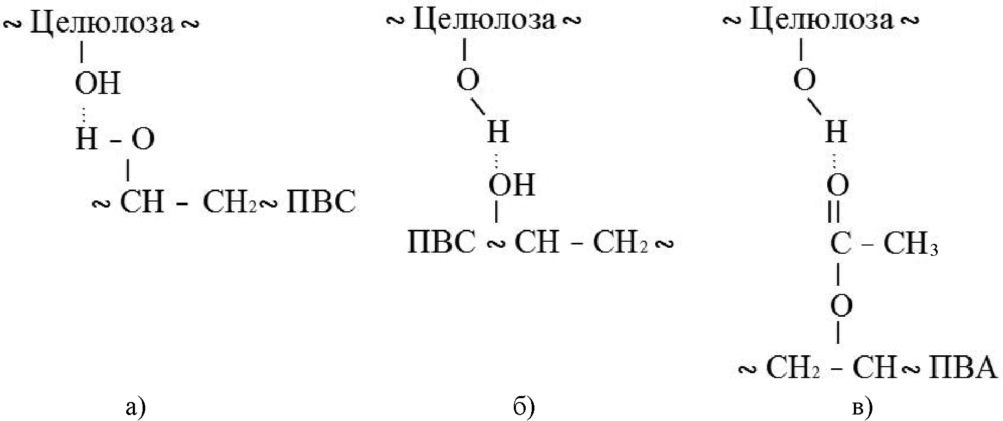
Рис. 5. Утворення водневих зв'язків між:
а) і б) макромолекулами целюлози і ПВС; в) макромолекулами целюлози і ПВА
Крім того, додаткові водневі зв'язки можуть виникати й у сформованому структурованому термопластичному клейовому шві за наявності у ньому додаткової вологи. Вони можуть утворюватись через молекули води між віддаленими одна від одної як естерними і гідроксильними групами ПВА (рис. 6 а, б, в), так і між ними і гідроксильними групами компонентів деревини (рис. 6 д, г).
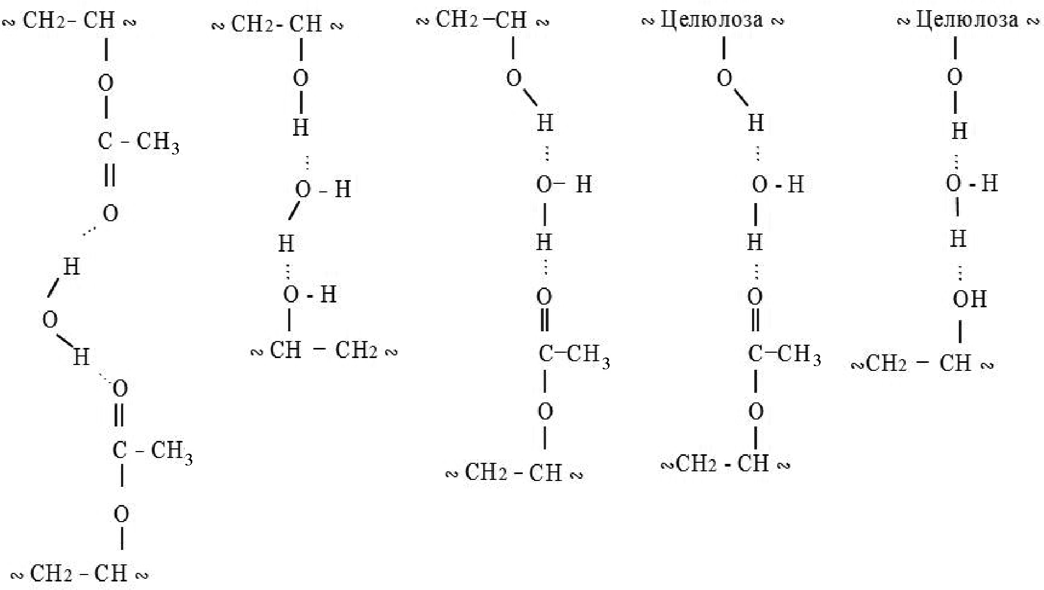
а) б) в) г) д)
Рис. 6. Утворення додаткових водневих зв'язків у клейовому шві через молекули води між: а, б, в) макромолекулами ПВА та ПВС; г, д) клейовим швом і деревиною
Утворення водневих зв'язків у термопластичних клейових з'єднаннях деревини після формування клейового шва, приводить до зростання адгезійної і когезійної міцності під час його експлуатації в умовах підвищеної вологості. Однак зростання міцності спостерігається лише до межі насичення деревного волокна та клейової плівки вологою. Збільшення вологи за межу насичення клейового шва призведе до процесу набрякання як деревини, так і клейового шва, що збільшить відстані між макромолекулами з усіма негативними наслідками.
Зміна вологості як у навколишньому середовищі, так і в клейовому з'єднанні відбувається зі зміною температури. Тому, із зміною температури одночасно буде змінюватись не лише вологість деревини і клейового шва, але і час релаксації. Усі процеси пов'язані зі зміною форми макромолекули (зміна конформації відбуваються в часі). Цей процес пов'язаний з накопиченням енергії, необхідної для подолання потенціального бар'єру сил міжмолекулярної взаємодії. Тому зміна конформації макромолекул має релаксаційний характер.
За температури близьких до температури склування термопластичного полімеру, вологість у межах граничної гігроскопічності позитивно впливає на клейовий шов, внаслідок утворення міжмолекулярних водневих зв'язків, які підвищать адгезійну і когезійну міцність з'єднання. Підвищена температура у структурованих макромолекулах впливатиме на тепловий рух та амплітуду внутрішнього руху окремих сегментів макромолекул, що збільшить віддаль між сегментами у макромолекулі, а у неструктурованих макромолекулах призведе до безперервної зміни макромолекулою своєї форми. Тому, в умовах підвищених температур, частина теплоти буде витрачатись на розрив водневих зв'язків, що призведе до зменшення вологостійкості клейового з'єднання та зменшення енергії розриву міжмолекулярних та водневих зв'язків. Під час охолодження температура всередині деревини почне опускатися нижче 0 ^{о}С тільки тоді, коли вільна вода навколо клітин почне кристалізуватися. Якщо вологість деревини є нижчою і в ній є вільний повітряний простір, то збільшення об'єму води при замерзанні частково або повністю компенсується, а розширення деревини буде незначним або його взагалі не буде. Тому додаткова волога за від'ємних температур у з'єднанні, так само як і за плюсових температур, приведе до утворення додаткових міжмолекулярних водневих зв'язків. Це підтверджено експериментальними дослідженнями фізико-механічних властивостей термопластичної клейової плівки та її спектральним аналізом.
Фізико-механічні властивості структурованої термопластичної клейової плівки досліджували на розтяг відповідно до стандарту ГОСТ 15873-70. Для цього формували клейову плівку згідно зі стандартом ГОСТ 270-75 та піддавали її циклічним температуро-вологісним випробовуванням відповідно до стандарту ДСТУ Б В.2.6-171:2011. Після випробувань одну частину зразків протягом місяця витримувати в стандартній атмосфері з доступом повітря, а другу частину − без доступу повітря. Результати досліджень клейової плівки після випробувань та витримки на повітрі наведено на рис. 7.
Волого-температурне навантаження призводить до різкої зміни характеру діаграм навантаження – видовження. Контрольні зразки демонструють поведінку, характерну для аморфних полімерів у склоподібному стані з вимушеною еластичністю. На діаграмі (рис. 7 а) показані зона Гука та зона утворення "шийки", де видовження відбувається практично без зростання напруження аж до руйнування зразка. Величина видовження до руйнування становить 247 %. Після першого ж циклу, плівка набуває вигляду, характерного для жорстких полімерів, де присутня, практично, тільки зона Гука, при цьому різко зростає міцність зразків (з 8,2 МПа для вихідних до 32,8-39,4 МПа), однак різко падає видовження, яке досягає лише 9,5-10 %. Кількість циклів та умови зберігання мало впливають як на характер діаграм навантаження – видовження, так і на величини міцності та видовження зразків. Із збільшенням кількості циклів незначно зростає жорсткість і міцність. Крім того, на (рис. 7 б) з'являється невеличке плато в діапазоні подовження 2-6 %. Це призводить до незначного збільшення видовження за практично однакової міцності під час розтягування.
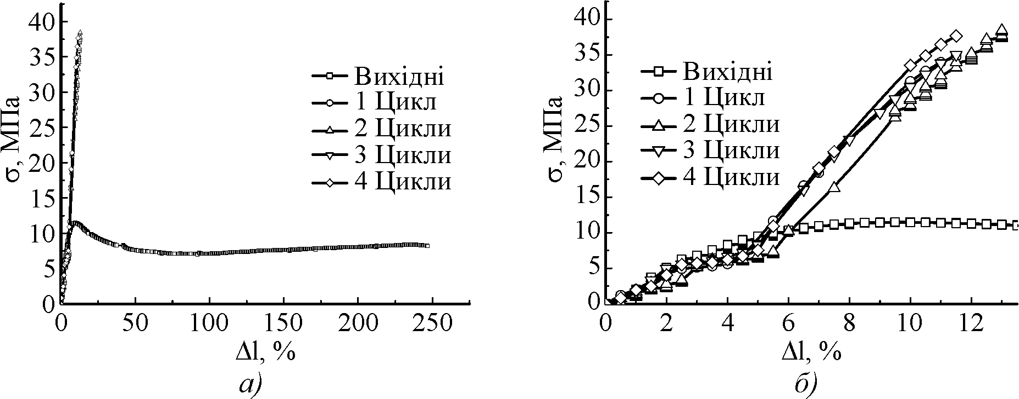
Рис. 7. Діаграми розтягування зразків ПВА плівок після випробувань:
а) у натуральній величині; б) збільшення вздовж осі видовження
На основі отриманих результатів за рівнянням Кольрауша (5) розраховано основні параметри релаксаційної поведінки термопластичної полівінілацетатної клейової плівки, які враховані при побудові математичної моделі та наведені в табл. 2.
, (5)
де: σ(t) – напруження у момент часу t; σ∞ (або Е∞) – рівноважна частина напруження (модуля пружності); σ₀ (або Е₀) – частина напруження (модуля пружності), що релаксує; τ – час релаксації; ε – відносне подовження; k – константа матеріалу.
Таблиця 2
Фізико-механічні характеристики клейової плівки
 | Міцність  σ, МПа | Видовження Δl, % | Модуль Юнга  Е, МПа | Робота руйнування А, Дж/м² | Час релаксації τ, с | Рівноважні напруження σ_{рн}, МПа | Напруження, що релаксуються σ_{р}, МПа
Вихідні | 8,20 | 247 | 9,85 | 391,18 | 583 | 1,75 | 10,3
Витримування зразків після волого-температурного навантаження без доступу повітря
1 цикл | 32,80 | 10 | 27,72 | 34,08 | 1002 | 24,7 | 8,7
2 цикли | 36,97 | 9,5 | 36,72 | 33,42 | 1280 | 27,4 | 7,5
3 цикли | 35,59 | 9,5 | 35,35 | 33,79 | 1500 | 23,6 | 4,5
4 цикли | 39,42 | 10 | 39,35 | 41,1 | 1620 | 28,89 | 5
Витримування зразків після волого-температурного навантаження на повітрі
1 цикл | 34,79 | 11,5 | 24,88 | 34,98 | 1490 | 17,5 | 5,8
2 цикли | 38,45 | 13 | 26,83 | 40,27 | 1550 | 15,32 | 5,05
3 цикли | 35,01 | 11,5 | 26,57 | 34,82 | 1450 | 15,92 | 5,09
4 цикли | 37,67 | 11,5 | 30,53 | 36,18 | 1530 | 18,39 | 5,87
На рис. 8 наведено графічну інтерпретацію розрахованого модуля Юнга, значення якого залежать від способу витримки зразків після циклічного випробування. Для зразків, витриманих без доступу повітря, значення модулів вище, ніж для зразків, витриманих на повітрі. Це пояснюється різною поведінкою зразків при розтягуванні, зокрема, наявністю невеликого плата пластичності для таких зразків (рис. 7 б).
На рис. 9 наведено залежність роботи руйнування зразків плівки від кількості циклів випробувань. Робота руйнування не залежить від способу витримки зразків та кількості циклів випробувань і має такі високі показники завдяки роботі вимушеної пластичної деформації. Якщо для вихідних зразків розрахувати роботу для межі пружної зворотної деформації, то вона буде становити 391,18 Дж/м² проти 33,4-41,1 Дж/м² для зразків після волого-температурного навантаження.
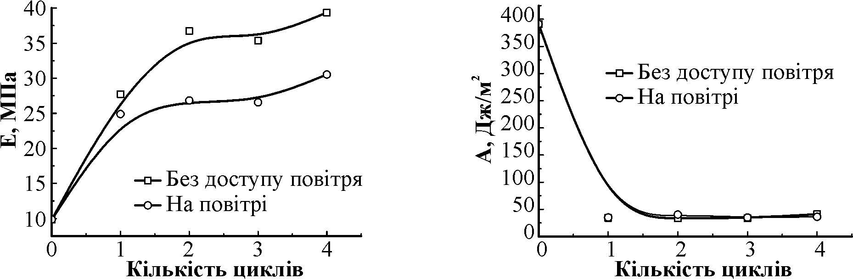
Рис. 8. Залежність модуля Юнга  ПВА плівок від кількості циклів | Рис. 9. Залежність роботи руйнування ПВА плівок від кількості циклів
Час релаксації зразків, які витримують без доступу повітря, монотонно зростає, а час релаксації зразків, які витримували на повітрі, різко зростає вже після першого циклу і надалі практично не змінюється. Рівноважна частина напруження − це параметр, величина якого не змінюється з часом, тобто це напруження, яке залишається постійним скільки б часу ми не витримували зразок під навантаженням, і є мірою залишкових напружень у матеріалі. Волого-температурне навантаження призводить до різкого збільшення рівноважної частини навантаження, причому σ_{рн} зразків, витриманих без доступу повітря, більше ніж σ_{рн} зразків, витриманих на повітрі. Як бачимо, частина напруження, що релаксує, зменшується порівняно з вихідними зразками. Поведінка σ_{р}, залежно від кількості циклів та способу витримки, корелює з часом релаксації. Такі різкі зміни фізико-механічних властивостей термопластичної клейової плівки після температуро-вологісної обробки пояснюються різким збільшенням когезійної міцності, внаслідок утворення значної кількості додаткових водневих зв'язків за допомогою молекул води, яка проникає у вільний простір когезійної плівки.
Інфрачервоний (ІЧ) спектральний аналіз клейової плівки здійснювали за допомогою спектрофотометра "Specord-M80" (Karl Zeiss, Jena, Німеччина) у діапазоні 4000–400 см⁻¹. Для досліджень формували структуровані та неструктуровані зразки клейової плівки товщиною 0,5 мм. Одну частину сформованих зразків піддавали впливу вологісним навантаженням відповідно до стандарту DIN EN 204:2001, а іншу витримували у природних атмосферних умовах.
На рис. 10 наведено ІЧ-спектри, вихідних та насичених водяною парою і вимочених у воді протягом 24 год термопластичних клейових плівок.
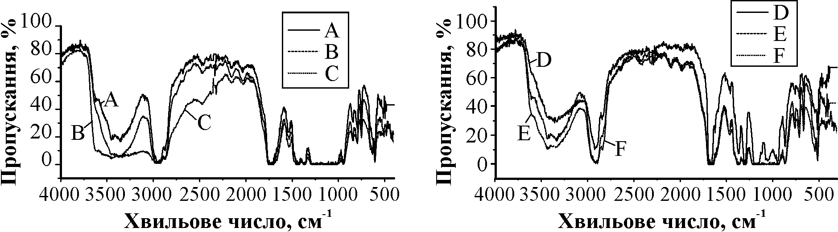
а) б)
Рис. 10. ІЧ-спектри термопластичної клейової плівки:
а) A – структурована клейова плівка без парів води, B – неструктурована клейова плівка у парах води, C – структурована клейова плівка у парах води;
б) D – структурована клейова плівка без вимочування; E – структурована клейова плівка після вимочування; F – неструктурована клейова плівка без вимочування
Для неекспонованих парами води (рис. 10 а) зразків структурованого клею (спектр А,) смуга поглинання групи О–Н спостерігається в діапазоні 3600-3120 см⁻¹, проявляються невеликі піки при 3620 см⁻¹ і плече при 3520 см⁻¹, які характерні для залишків незв'язаних (О–Н) груп у макромолекулах гідролізованого ПВА, зміна характеру спектрів експонованих парами води і поява інтенсивних смуг поглинання в більш довгохвильовому діапазоні при 3450 см⁻¹ і 3650 см⁻¹ є наслідком утворення димерів і поліасоціатів з участю молекул води, яка входить до складу клею.
Утворення великої кількості асоційованих водневих зв'язків особливо яскраво проявляється під час витримування у водяних парах структурованої клейової плівки (спектр С, Е): спостерігається зміщення смуг поглинання зв'язаних О−Н груп у бік менших частот (при зсуві початкової границі смуги поглинання від 3620 до 3420 см⁻¹), відзначається повне зникнення піків 3620 см⁻¹, 3520 см⁻¹ поглинання неасоційованої О−Н групи, одночасно за рахунок утворення міжмолекулярних водневих зв'язків в діапазоні 3000-2500 см⁻¹ появляється група смуг, що перекриваються між собою. Подібна картина спостерігається під час вимочування плівок у воді, з тією особливістю, що неструктуровані плівки повністю "розпливаються", а у структурованих проявляється збільшення інтенсивності смуг поглинання асоційованих гідроксильних груп з одночасним вимиванням водорозчинної фракції полімеру (рис. 10 б). У спектрах усіх зразків присутня карбонільна смуга поглинання з максимумом при 1740-1750 см⁻¹, та широка складно ефірна група С–О−С в діапазоні 1300-1050 см⁻¹.
Спектральний аналіз підтвердив утворення додаткових водневих зв'язків у термопластичній клейовій плівці в разі дії на неї вологості навколишнього середовища. Аналогічна картина відбуватиметься і в клейовому шві, оскільки термопластичні клейові плівки за хімічною будовою макромолекул близькі до основного компонента деревини – целюлози.
Унаслідок теоретичних досліджень фізико-хімічних процесів у термопластичних клейових з'єднаннях деревини встановлено, що їх довговічність залежатиме від адгезійної і когезійної міцності, яка формується, в основному, за допомогою міжмолекулярної взаємодії та водневих зв'язків між компонентами клейової композиції і деревини. Водневі зв'язки можуть утворюватися як під час склеювання, так і в процесі експлуатації клейових з'єднань деревини. Формування водневих зв'язків під час експлуатації клейових з'єднань залежатиме від вологості навколишнього середовища. Це підтверджено спектральним аналізом та дослідженнями фізико-механічних властивостей термопластичної клейової плівки. Останні, крім того, що підтвердили утворення водневих зв'язків, дали ще змогу дослідити релаксаційні властивості та розраховувати параметри релаксаційної поведінки термопластичної клейової плівки, які будуть використанні при побудові математичної моделі.
У четвертому розділі побудовано математичну модель прогнозування міцності та довговічності термопластичних клейових з'єднань деревини на основі моделювання напружено-деформаційного стану клейових з'єднань залежно від вологості та температури навколишнього середовища.
Опис напружено-деформаційного стану здійснено з урахуванням моделювання вологоперенесення у деревині, тепломасоперенесення у склеєних деревинних конструкціях та термопружності плоских деформацій у термопластичних полімерних матеріалах.
Частково вплив вологи на деформацію деревини описано за допомогою феноменологічних методик або реологічних моделей. Але за цими методиками і моделями не можна моделювати довговічність термопластичних клейових з'єднань деревини під час експлуатації, оскільки в умовах зберігання та експлуатації деревинні матеріали піддаються змінним вологісним навантаженням, до яких відносять періодичні змінні або сезонні змінні вологості атмосфери, які з певною періодичністю можна вважати гармонійними або стрибкоподібними змінними. Виходячи з таких особливостей, необхідно враховувати нестаціонарні задачі вологопоглинання.
Для цього деревину або склеєну деревину розглядаємо як тіло, що займає область Ω з границею S, а процес вологоперенесення будемо досліджувати для деревини у формі пластини товщиною h в інтервалі часу τ є [0, t]. Оскільки вологопоглинання є тривалим процесом і розподіл вологи у матеріалі змінюється нерівномірно протягом довготривалого часу, то для зміни вологісного стану матеріалу у довільний момент часу необхідно описати кінетику сорбційного процесу у стаціонарних, рівноважних граничних і початкових умовах.
Рівняння перенесення вологи у випадку стаціонарних і рівноважних граничних і початкових умовах матиме вигляд:
. (6)
. (7)
Проінтегрувавши рівняння (6), отримаємо його розв’язок для визначення вологоперенесення:
, (8)
де: х – координати; 0 – початковий момент часу; h – товщина пластини; τ − час; W₀ і W_{р} – вологість деревної пластини у початковий момент часу і рівноважна вологість.
Для моделювання вологості склеєної деревини з врахуванням зміни вологості зовнішнього отримаємо розв'язок рівняння (6) для початкового розподілу вологості, яка отримується з (8) у момент часу τ=τ₀.
Рівняння залежності розподілу вологи у разі стаціонарної зміни атмосфери матиме вигляд:
. (9)
Дослідження процесу впливу вологи зовнішнього середовища на деревину, що змінюється за гармонійним періодичним законом, дозволить моделювати процес добових, річних та інших довготривалих коливань вологи навколишнього середовища, що змінюється у часі. Моделювання граничних умов одновимірного переносу вологи для початкових і граничних умов матиме вигляд:
, (10)
де: ω − частота коливань (, Т − період коливань); ϕ − початковий зсув за фазою; А', В' – значення концентрації вологи.
Загальний розв'язок задачі зі змінними граничними умовами вологості навколишнього середовища, що змінюється за гармонійним законом, матиме вигляд:
(11)
де А_{ω} і В_{ω} − значення вологовмісту, які відповідають величинам А і В у математичній моделі.
На основі математичного моделювання вологоперенесення на рис. 11 наведено графічну інтерпретацію розподілу вологи у деревині для початкових, змінних та гармонійних умов. Встановлено, що на початковому етапі концентрація вологи розподіляється нерівномірно. Поступово епюри вирівнюються і їх зміна має зростаючий характер із збільшенням тривалості вологопоглинання. Різні криві на рис. 11 відносять до різних значень величини L_{і}, що характеризує геометричну розмірність зразка. Із рис. 11 а випливає, що максимальних значень вологовміст набуватиме в кінці процесу поглинання. Наприклад, зміна критерію Фур'є від 1801,1 до 2101,1 на 0,52 % зумовлює зміну вологості.
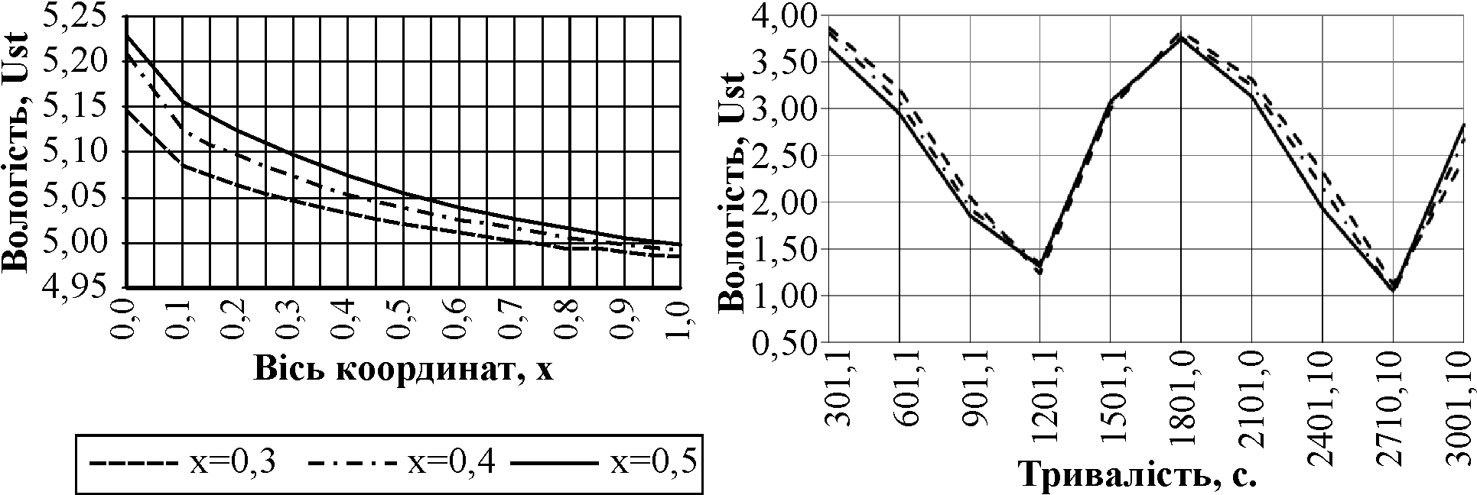
а) б)
Рис. 11. Розподіл вологості в матеріалі для:
а) початкових умов; б) гармонійних умов
Для змінних умов вологоперенесення спостерігається менш монотонна зміна розподілу вологи, тоді як гармонійні умови (рис. 11 б) свідчать про необмежене зростання частоти зовнішніх коливань ω →∞ і зумовлюють те, що дифузійний фронт не встигає проникнути у матеріал деревини. Це може слугувати обґрунтуванням адекватності математичної моделі вологоперенесення у деревині, які отримані для початкових гармонійних умов.
Таким чином, розрахункові дані та проведені додаткові розрахунки за формулами визначення перенесення вологи для стаціонарних початкових умов (7) і (8), а також формулами (10) і (11), які відповідають нерівномірному розподілу вологості, дозволяють оцінити нерівномірність початкового розподілу вологи у склеєній деревині. Використовуючи різні відомі значення теплофізичних величин на основі запропонованих математичних моделей, можна прогнозувати вологопоглинання деревини різних порід.
Аналіз розрахунків залежності (11) свідчить про те, що зміна вологості в деревині зразка у часі відрізняється від зміни вологовмісту для стаціонарних граничних умов. Отримані дослідження дають змогу оцінити вплив на кінетику сорбції тих або інших коливань вологості навколишнього середовища. Наприклад, вони дозволяють оцінити вплив денних та сезонних коливань вологості у разі сталої амплітуди.
Циклічна зміна температури в межах атмосфери, особливо її підвищення, більше впливатиме на термопластичну клейову плівку, ніж на деревину. Разом з тим, клейова плівка знаходиться в середині клейового з'єднання, що ускладнює процес дослідження термопружних властивостей за дії температури. Враховуючи складність цього процесу, для математичного моделювання впливу температури термопластичні клейові з'єднання деревини будемо розглядати як двошарову конструкцію у вигляді пластини, математична модель якої матиме вигляд:
; (12)
; (13)
, (14)
; (15)
; (16)
; (17)
; (18)
, (19)
де: U, T – вологовміст і температура 1-го шару; U_{оі}, T_{оі} – початкові значення температури і вологовмісту.
Інженерний розв'язок для визначення впливу температури і вологості на двошарову клеєну пластину можна записати за допомогою співвідношень:
; (20)
, (21)
де: – невідомі функції часу, а ϕ_{1і}(x), ϕ_{2i}(x) – координатні функції, с₁, с₂ – невідомі сталі.
Вологоперенесення в деревині та тепломасоперенесення в клейовому з'єднанні дозволяє змоделювати пружно-деформаційний стан клейового з'єднання. Для цього, з урахуванням термопружних властивостей, скористаємось задачею термопружності для плоскої деформації, яка характеризується таким полем переміщень:
, (22)
де − компоненти переміщеннями.
Розподіл пружно-деформаційного стану в області , де − геометричні розміри описується рівняннями рівноваги.
Зв'язок між компонентами напружень і деформацій матиме вигляд:
(23)
(24)
,
де: − модулі пружності, коефіцієнти Пуассона і модулі зсуву для деревини з врахуванням анізотропних властивостей, які залежні від температури і вологості; − коефіцієнти теплової і вологісної зміни форм матеріалу.
Функції і визначаються розв'язками рівнянь (12)-(19), які наведені для тепломасоперенесення.
Компоненти тензора деформацій задовольняють рівняння сумісності, які в тензорній формі запису мають вигляд:
. (25)
Поле деформації можна виражати через ступінь вільності для деформаційного поля переміщень і буде зв'язане з деформацією переміщення. Із урахуванням рівняння, в основі якого лежить закон Гука і коефіцієнти якого будуть утворювати матрицю, встановлюють зв'язок спочатку з полем напружень, а потім з полем деформацій, а після чого між напруженням і ступенем волі у вузлах.
Фізичні процеси, які характеризуються напружено-деформаційним станом у термопластичних клейових з'єднаннях деревини, змоделювано за допомогою методу скінченних елементів з використанням інтегральних CAD/CAE систем. Ці системи сьогодні використовуються для моделювання напружено-деформаційного стану металів та пластичних мас. Для таких систем є бібліотечна база даних їх основних характеристик. Для моделювання напружено-деформаційного стану клейових з'єднань деревини дані бази були доповнені фізико-механічними характеристиками деревини та термопластичних клеїв. Для цього в інтегральні CAD/CAE системи за допомогою інформаційного редактора вносилась база даних фізико-механічних характеристик для різних порід деревини та термопластичних клеїв. Після цього було здійснено процес моделювання напружено-деформаційного стану у термопластичних клейових з'єднаннях деревини з використанням даних системи.
Для прикладу, за допомогою інтегральних CAD/CAE систем здійснено моделювання розподілу температури та напружень в клейовому з'єднанні деревини сосни та отримані компоненти їх напружень σ_{x} та σ_{y}, які наведено на рис. 12. Аналіз графічних залежностей нормальних компонентів напружень свідчить про нерівномірний розподіл напружень σ_{x} і σ_{y}, які набувають максимального значення у серединній частині геометричного перетину. Це зумовлено впливом анізотропії, механічних властивостей та теплофізичних властивостей деревини і клею (модулі Юнга, Пуассона). Нерівномірність проникнення клею у деревину на площині склеювання також зумовлює нерівномірність розподілу компоненти нормальних напружень.
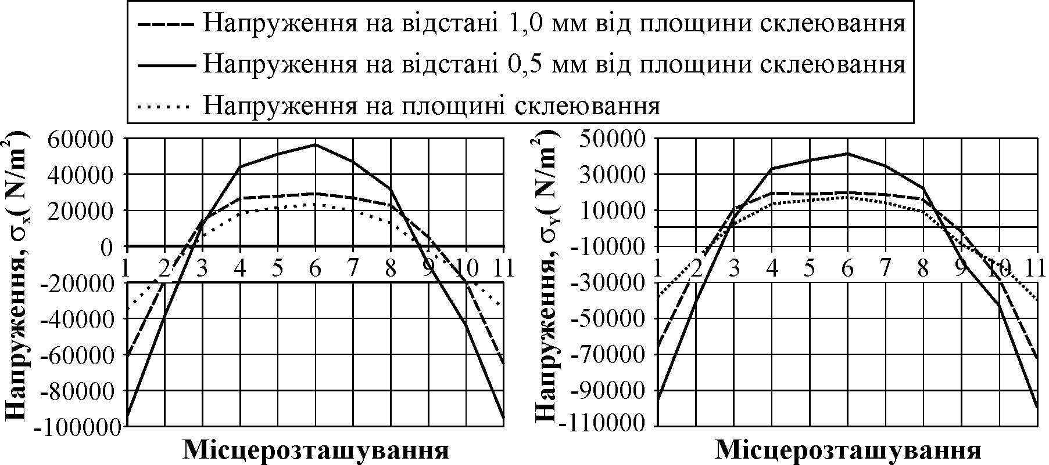
а) б)
Рис. 12. Розподіл напружень: а) σ_{х}; б) σ_{y}
Зі збільшенням відстані від площини склеювання до поверхні зразка характер нормальних напружень якісно є ідентичним, але кількісні параметри − різними. Зокрема, значення зусиль нормальних напружень зсуваються до середньої осі зразка, а максимальні значення напружень спадають на 26 %. Це зумовлено збільшенням однорідності теплофізичних і механічних властивостей клеєної деревини. Графічні залежності тангентальних напружень τ_{xy} свідчать про складний і нерівномірний їх розподіл у площині склеювання та в приповерхневих зонах.
Моделювання напружено-деформаційного стану термопластичних клейових з'єднань деревини за допомогою інтегральних CAD/CAE систем дозволило прогнозувати їх міцніть та довговічність. Використовувати інтегральні CAD/CAE системи для прогнозування довговічності термопластичних клейових з'єднань деревини у виробничих умовах є складно і не зовсім зручно. Тому, на основі числових методів математичного моделювання, отримано інженерний розв'язок задачі прогнозування міцності (σ, МПа) та довговічності (τ^{(і)}, діб) для термопластичних клейових з'єднань деревини, які мають такий вигляд:
(26)
, (27)
де: – середньозважена температура навколишнього середовища, ^{о}С; – середньозважена вологість навколишнього середовища, %; σ_{гран.} – гранична міцність клейового з'єднання.
Коефіцієнти моделі A^{(і)}, В^{(і)}, С^{(і)} залежать від температури і вологості навколишнього середовища; числові їх значення становитимуть для клейових з'єднань деревини дуба, склеєних:
- структурованими клеями − A= -0,024; В=0,1151; С= -0,00205;
- неструктурованими клеями − A= -0,0006; В=0,1372; С= -0,0082.
для клейових з'єднань деревини сосни, склеєних:
- структурованими клеями − A= -0,0006; В=0,0745; С= -0,00245;
- неструктурованими клеями − A= -0,0275; В=0,0713; С= -0,0032.
У п'ятому розділі математичні моделі перевірено на достовірність та встановлено загальні закономірності зміни міцності та довговічності термопластичних клейових з'єднань деревини залежно від вологості та температури навколишнього середовища; отримано коефіцієнти на породу деревини k_{п.д.}.
Враховуючи числові значення коефіцієнтів А, В, С математична модель (27) прогнозування міцності для з'єднань деревини дуба, склеєних структурованими клеями, матиме вигляд:
(28)
неструктурованими клеями:
. (29)
Достовірність математичних моделей перевіряли для з'єднань деревини дуба, шляхом порівняльного аналізу результатів, отриманих за математичними моделями та експериментальними дослідженнями. Як видно з рис. 13, співпадіння між результатами тривалих досліджень і результатами, отриманими за математичною моделлю − досить точне. Відхилення не перевищує 10 %, що дає підстави стверджувати достовірність математичної моделі.
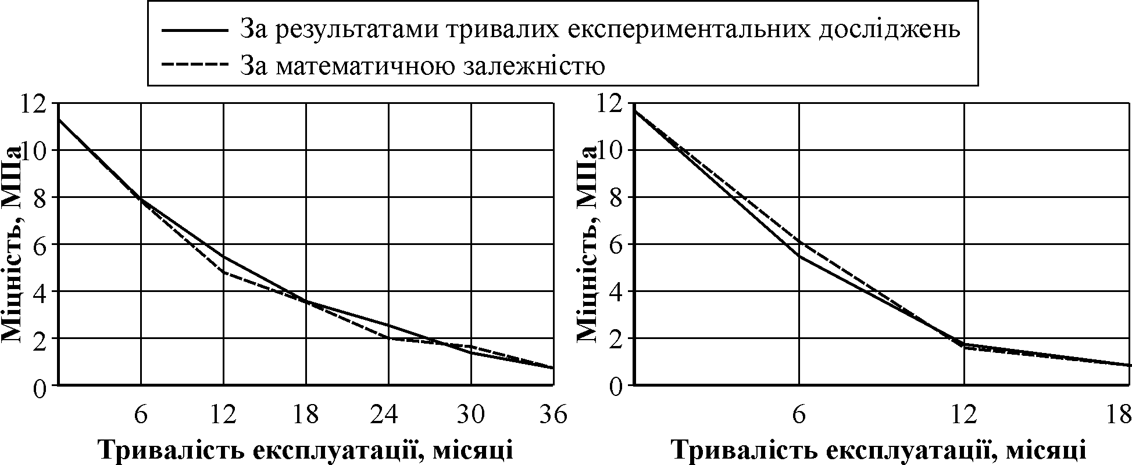
а) б)
Рис. 13. Зміна міцності для з'єднань деревини дуба, отриманих за математичною моделлю та результатами тривалих експериментальних досліджень, склеєних:
а) структурованими клеями; б) неструктурованими клеями
За допомогою математичних моделей (29) і (30) здійснено прогнозування та досліджено закономірності зміни міцності термопластичних клейових з'єднань деревини дуба. Результати прогнозування міцності для структурованих термопластичних клейових з'єднань дуба наведено на рис. 14. Під час прогнозування міцності і довговічності клейових з'єднань, вологість і температура навколишнього середовища відповідала їх середньозваженому значенню за трирічний період тривалих експериментальних досліджень.
Результати зміни міцності для структурованих клейових з'єднань деревини дуба показали, що зі збільшенням середньозваженої вологості навколишнього середовища на 1 % міцність зростає в середньому на 0,047 МПа (1,65 %) від початкової міцності. Із підвищенням середньозваженої температури на 1 ^{о}С, міцність знижується в середньому на 0,028 МПа (0,79 %) від початкової. Тобто вологість навколишнього середовища більше впливає на міцність, ніж температура.
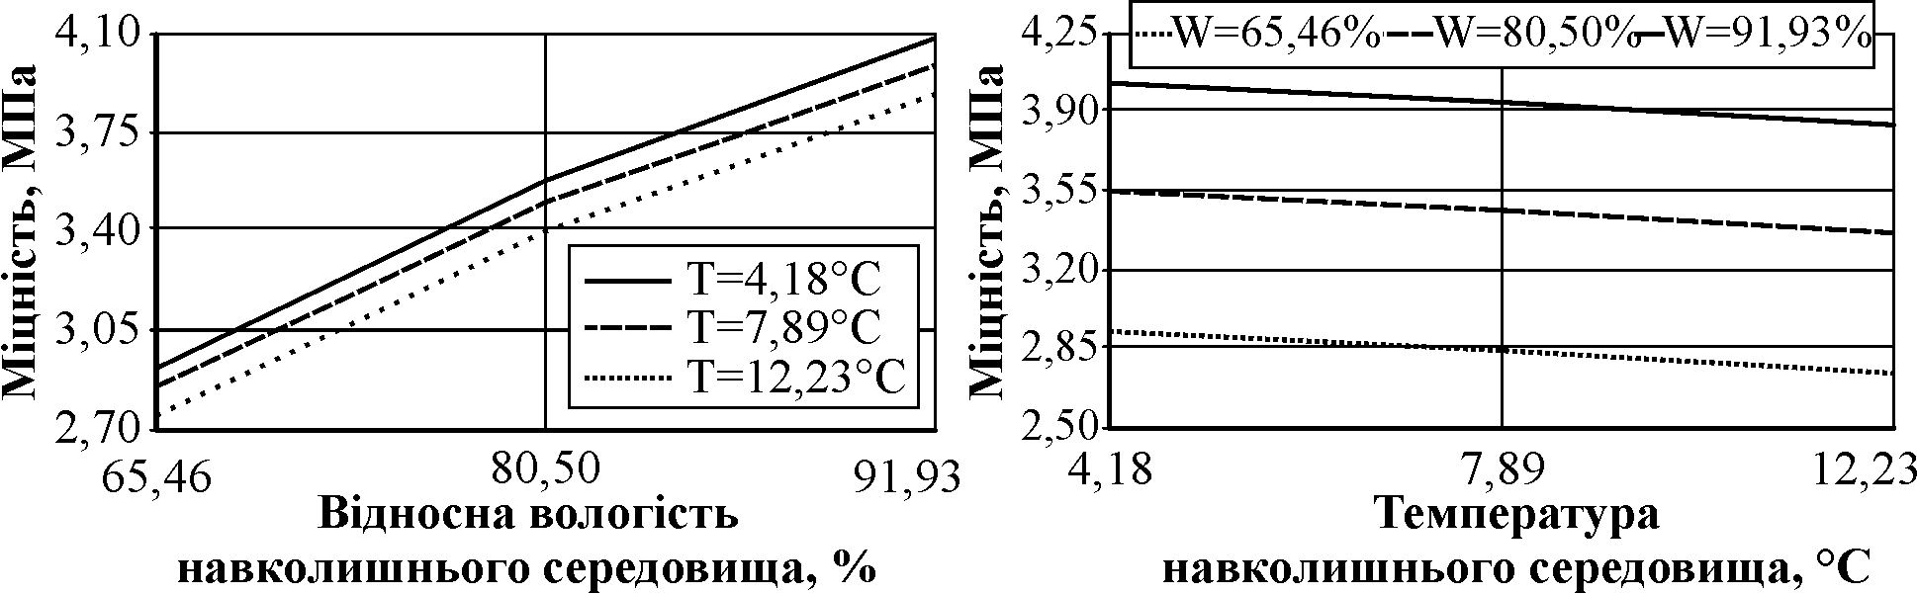
а) б)
Рис. 14. Прогнозування міцності клейових з'єднань деревини дуба, склеєних структурованими клеями залежно від: а) зміни вологості; б) зміни температури
Математична модель (28) для прогнозування довговічності термопластичних клейових з'єднань деревини дуба, склеєних структурованими клеями, з урахуванням значень коефіцієнтів матиме вигляд:
(30)
неструктурованими клеями:
. (31)
На основі прогнозування довговічності клейових з'єднань встановлено, що підвищення температури на 1 ^{о}С в середньому скорочує термін експлуатації виробу на 19 діб (1,3-1,5 %), а підвищення вологості на 1 % − збільшує термін експлуатації приблизно на 7 діб (0,5-0,54 %). Аналогічні результати отримано і для неструктурованих термопластичних клейових з'єднань деревини дуба.
Враховуючи числові значення коефіцієнтів А, В, і С, математична модель (27) для прогнозування міцності деревини сосни склеєних структурованими клеями матиме вигляд:
(32)
неструктурованими клеями:
. (33)
Математична модель прогнозування довговічності для клейових з'єднань деревини сосни структурованими клеями матиме вигляд:
(34)
неструктурованими клеями:
. (35)
Для клейових з'єднань інших порід деревини коефіцієнти моделі A^{(і)}, В^{(і)}, С^{(і)} потрібно розраховувати так само, як і для деревини дуба або сосни, зі всіма необхідними для цього математичними розрахунками та моделюванням. Це дещо ускладнює процес прогнозування міцності та довговічності, особливо у виробничих умовах. Оскільки при прогнозуванні довговічності клейових з'єднань різних порід деревини будемо мати математичну модель, в якої коефіцієнти будуть різні і відповідатимуть породі склеєної деревини. Тому виникла необхідність, під час прогнозування довговічності термопластичних клейових з'єднань для різних порід деревини, використовувати математичну модель з коефіцієнтами для однієї породи деревини. За основу взято деревину дуба, оскільки саме клейові з'єднання цієї породи мають найбільшу довговічність і характеризуються особливими фізико-механічними властивостями. Фізико-механічні властивості інших порід деревини враховуються за коефіцієнтом k_{п.д.}.
Підбір коефіцієнта k_{п.д.} для різних порід проводили на основі аналізу та синтезу результатів математичного моделювання. Із врахуванням коефіцієнта k_{п.д} математична модель для прогнозування міцності термопластичних клейових з'єднань буде мати такий вигляд:
. (36)
Числові значення коефіцієнтів деяких порід деревини наведено у табл. 3.
Таблиця 3
Коефіцієнт k_{п.д.} для досліджуваних порід деревини
Порода | Дуб | Сосна | Береза
Коефіцієнти | 1 | 0,635 | 0,855
На рис. 15 наведено результати зміни міцності для термопластичних клейових з'єднань деревини сосни, які отримано за математичною моделлю, що враховує коефіцієнти k_{п.д}, та за математичною залежністю.
Математична модель для прогнозування довговічності клейових з'єднань деревини дуба з урахуванням коефіцієнта на породу деревини буде мати такий вигляд:
- для структурованих клеїв
(37)
- для неструктурованих клеїв
. (38)
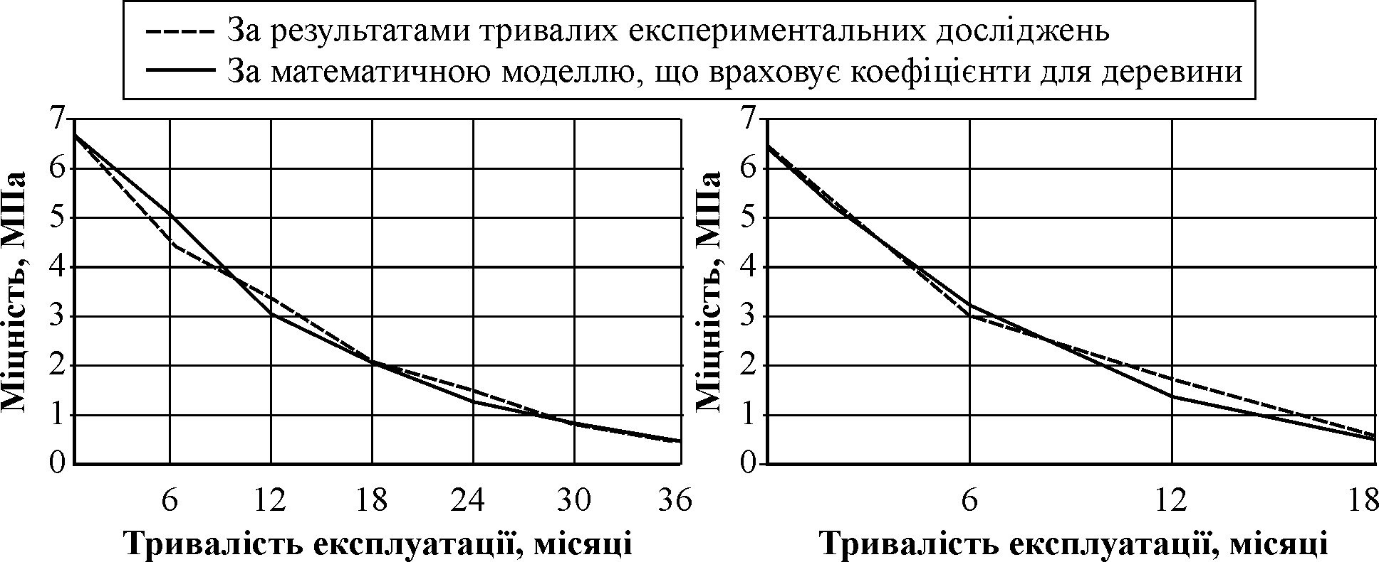
а) б)
Рис. 15. Прогнозування міцності для клейових з'єднань деревини сосни з врахуванням коефіцієнта на породу деревини: а) склеєних структурованими;
б) склеєних неструктурованими клеями
Отримано коефіцієнти моделі і для деревини сосни та берези. Крім того, розраховано коефіцієнти k_{п.д} для деревини бука, граба, ялиці, ялини.
У шостому розділі визначено оптимальні умови експлуатації термопластичних клейових з'єднань, розраховано масштабний коефіцієнт k_{м}, та розроблено програмне забезпечення для прогнозування міцності і довговічності термопластичних клейових з'єднань деревини у виробничих умовах. Визначено прогнозний розрахунок економічного ефекту від впровадження отриманих результатів.
Для прогнозування міцності та довговічності клейових з'єднань деревини, які не вивчались у даній роботі, але за механізмом формування клейового з'єднання близькі до термопластичних, розраховано коефіцієнт, який дозволяє враховувати фізико-механічні властивості клейової плівки і який отримав назву масштабного коефіцієнта k_{м.}. Математична модель з врахуванням масштабного коефіцієнту матиме вигляд:
(39)
де: k_{м.} – масштабний коефіцієнт, який враховує властивості клейової плівки.
Розрахунок масштабного коефіцієнта здійснено методом аналогій, на основі математичного моделювання та тривалих експериментальних досліджень. Отримано логарифмічне рівняння його визначення, яке має вигляд:
, (40)
де: а – коефіцієнт, що враховує температуру і вологість; t – температура; w – вологість.
Значення коефіцієнтів, що враховують температуру і вологу для деяких порід деревини, та за якими розраховують масштабний коефіцієнт, наведено у табл. 4.
Таблиця 4
Коефіцієнти, що враховують температуру і вологість для деяких порід деревини, за якими розраховують масштабний коефіцієнт
Коефіцієнт | Дуб | Сосна | Бук | Береза
а₁ | 0,9976 | 0,7123 | 0,8124 | 0,7767
а₂ | 0,0368 | 0,0263 | 0,0299 | 0,0287
а₃ | 5,4813 | 3,9152 | 4,4433 | 4,2676
а₄ | -0,3828 | -0,2734 | -0,3117 | -0,2734
а₅ | 0,0546 | 0,0329 | 0,0375 | 0,0351
Здійснено перевірку математичної моделі з урахуванням масштабного коефіцієнта та доведено її достовірність.
Розраховано оптимальні показники вологості та температури навколишнього середовища, за якими термопластичні клейові з'єднання деревини матимуть найвищу довговічність. А саме, термопластичні клейові з'єднання деревини залежно від ступеня навантаження повинні експлуатуватися за відносної вологості навколишнього середовища в межах 75-85 %, та температури 15-20 ^{о}С. Побудовано діаграму впливу вологості і температури на довговічність термопластичних клейових з'єднань деревини.
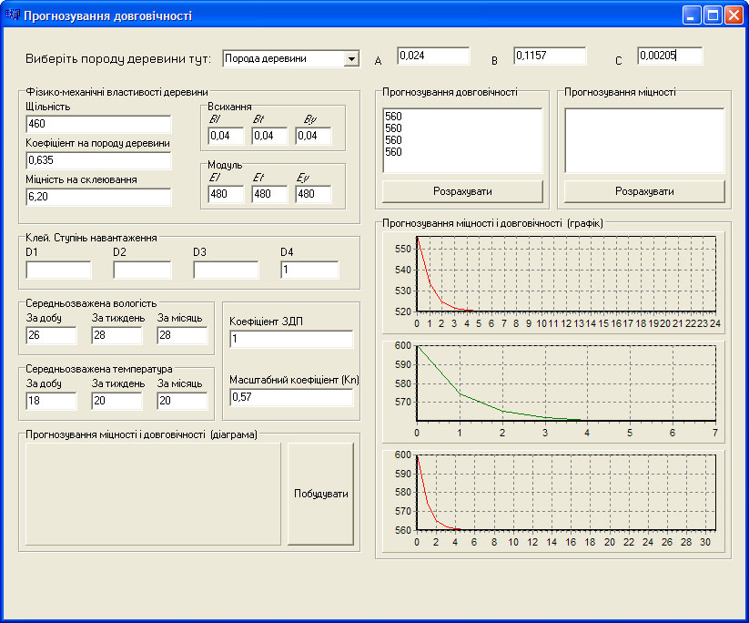
Рис. 16. Інтерфейс для прогнозування міцності та довговічності термопластичних клейових з'єднань деревини
Розроблено програмне забезпечення для прогнозування міцності та довговічності термопластичних клейових з'єднань деревини у виробничих умовах, яке дозволяє отримати результати прогнозування міцності та довговічності у числових значеннях та графічних залежностях. Створено зручний для користувача інтерфейс (рис. 16), за допомогою якого можна задавати породу деревини та її фізико-механічні властивості, термопластичні клеї залежно від ступеня навантаження, умов експлуатації та захисно-декоративні покриття.
На основі результатів прогнозування довговічності термопластичних клейових з'єднань деревини можна рекомендувати умови експлуатації виробів та впливати на адгезійну і когезійну міцність клеїв шляхом їх модифікування. Економічна ефективність від впровадження розроблених рекомендацій становить 6349,9 тис. грн на рік.
- ВИСНОВКИ
У дисертаційній роботі вирішено важливу науково-прикладну проблему, яка полягає у розвитку наукових засад прогнозування довговічності з'єднань деревини клеями на термопластичній основі, які мають важливе значення для технології склеювання деревини, оскільки дають змогу прогнозувати довговічність і міцність склеєної деревини, впливати на технологію виготовлення і модифікування клеїв, рекомендувати вибір клею для склеювання деревини та умови експлуатації виробів. У результаті проведеного дослідження та його аналізу отримано такі висновки:
1. На основі аналізу літературних джерел показано, що довговічність досліджували та прогнозували, в основному, для з'єднань деревини та деревинних матеріалів, які склеєні термореактивними клеями. Для таких клейових з'єднань довговічність досліджували за тривалими та пришвидшеними методами, а прогнозували за даними експериментальних досліджень або на основі теоретичних розрахунків. Довговічність для термопластичних клейових з'єднань деревини практично не досліджували і, тим більше, не прогнозували. Це пов'язано з низькою волого- і теплостійкістю клейового шва. На сьогодні, для склеювання деревини широко використовують термопластичні структуровані полівінілацетатні клеї, які формують еластичні та екологічно безпечні клейові з'єднання з підвищеною вологостійкістю. Частка таких клеїв у загальному виробництві за останні роки збільшилась до 25 % і надалі зростає.
2. Вперше побудовано математичну модель прогнозування міцності та довговічності для термопластичних клейових з'єднань деревини залежно від умов експлуатації, яка враховує зміну напружено-деформаційного стану клейових з'єднань від різних факторів. Це дає змогу за короткий проміжок часу, не руйнуючи склеєну деревину, незалежно від марки клею, породи деревини, часових меж експлуатації та без прив'язки до температурного та вологісного діапазону прогнозувати міцність та довговічність для термопластичних клейових з'єднань різних порід деревини.
3. Здійснено імітаційне моделювання напружено-деформаційного стану для термопластичних клейових з'єднань деревини з використанням інтегральних CAD/CAE систем. Доповнено бібліотечну базу даних цих систем фізико-механічними властивостями деревини і термопластичних клеїв та побудовано алгоритм моделювання напружено-деформаційного стану клейових з'єднань деревини. Це дало змогу встановити закономірності розподілу температури, вологості та напружень у будь-якій точці геометричного перетину склеєного зразка, на основі чого прогнозувати міцність та довговічність для термопластичних клейових з'єднань деревини.
4. Здійснено математичне моделювання процесу тепломасоперенесення у клейовому з'єднанні залежно від циклічної дії вологості та температури навколишнього середовища. Математично описано зміну вологості у склеєній деревині для змінних та гармонійних умов середовища, та встановлено її залежність від геометричних розмірів зразка, теплофізичних характеристик деревини та вологості і температури навколишнього середовища. Визначено числові значення коефіцієнтів математичної моделі для прогнозування міцності та довговічності термопластичних клейових з'єднань деревини, що залежатимуть від зміни вологості і температури навколишнього середовища.
5. Досліджено фізико-хімічні процеси та механізм формування клейового шва у термопластичних полівінілацетатних клейових з'єднань деревини під час експлуатації. Встановлено, що когезійна міцність у таких з'єднаннях буде забезпечуватись міжмолекулярною взаємодією, а адгезійна залежатиме від формування адгезійних зв'язків. Доведено, що крім молекулярної взаємодії у термопластичних клейових з'єднаннях деревини як під час формування клейового шва, так і під час експлуатації, підвищена вологість навколишнього середовища сприяє утворенню додаткових водневих зв'язків як між компонентами клейової композиції, так і між компонентами клейової композиції і деревиною через молекули води. Це підтверджено спектральним аналізом термопластичної полівінілацетатної клейової плівки.
6. Експериментальними дослідженнями фізико-механічних властивостей термопластичної ПВА клейової плівки встановлено, що волого-температурне навантаження призводить до різких змін її реологічних властивостей. Спостерігається суттєве зростання міцності та модуля Юнга, а також часу релаксації та частини рівноважного напруження. Водночас зменшується відносне видовження та частина рівноважного напруження, що релаксує. Це свідчить про зростання когезії клейового шва, як внаслідок збільшення кількості водневих зв'язків між макромолекулами когезиву через молекули води (що підтверджено ІЧ-спектрами клейової плівки), так і внаслідок релаксаційних процесів, які приводять до зростання ступеня впорядкованості молекул ПВА. Ці параметри враховані для моделювання напружено-деформаційного стану термопластичних клейових з'єднань деревини.
7. На основі експериментальних досліджень довговічності встановлено, що структуровані термопластичні полівінілацетатні клейові з'єднання деревини незалежно від тривалого чи пришвидшеного методу досліджень, в два рази довше витримують дію вологості і температури, ніж неструктуровані. Побудовано математичні залежності визначення міцності, які дозволили відтворити результати експериментальних досліджень з точністю до 3%. Виявлено, що на термопластичні полівінілацетатні клейові з'єднання деревини як під час експлуатації, так і при температуро-вологісній обробці, більш суттєвий вплив має вологість, незважаючи на додатний і від'ємний температурний діапазони. Результати експериментальних досліджень використано для підтвердження достовірності математичної моделі.
8. За допомогою математичної моделі здійснено прогнозування міцності та довговічності для термопластичних клейових з'єднань деревини залежно від умов експлуатації. Достовірність математичної моделі підтверджено задовільною збіжністю з результатами, отриманими експериментальними дослідженнями. Встановлено закономірність впливу вологості та температури навколишнього середовища на довговічність термопластичних клейових з'єднань деревини. А саме, збільшення середньозваженої вологості навколишнього середовища на 1 % підвищує термін експлуатації термопластичних клейових з'єднань деревини в середньому на 1,3-1,6 %, а підвищення температури на 1 ^{о}С скорочує термін їх експлуатації в середньому на 0,8-1,0 %.
9. Запропоновано методику та отримано числові значення коефіцієнтів на породу деревини k_{п.д}. та масштабний коефіцієнт k_{м.}. Числові значення коефіцієнтів використано у математичній моделі прогнозування міцності і довговічності термопластичних клейових з'єднань деревини. Здійснено прогнозування довговічності клейових з'єднань та перевірено достовірність отриманих результатів. Встановлено, що термопластичні клейові з'єднання деревини із ступенем навантаження D1-D4 найкраще зберігатимуть адгезійну і когезійну міцність під час експлуатації із середньозваженою вологістю навколишнього середовища в діапазоні 75-85 % і температурою в діапазоні 15-20 ^{о}С. Такі умови рекомендовано для експлуатації термопластичних клейових з'єднань деревини.
10. Розроблено програмне забезпечення та практичні рекомендації для прогнозування міцності та довговічності термопластичних клейових з'єднань деревини. Створено зручний для користування інтерфейс, за допомогою якого можна вибирати породу деревини та її фізико-механічні властивості, термопластичні клеї залежно від ступеня навантаження і умов експлуатації та захисно-декоративні покриття для клейових з'єднань. Результати прогнозування міцності та довговічності подано у числових значеннях та графічних залежностях. Спосіб прогнозування довговічності захищено одним патентом України на винахід та двома патентами на корисну модель.
- СПИСОК ОПУБЛІКОВАНИХ ПРАЦЬ
Статті в наукових фахових виданнях:
1. Кшивецький Б. Я. Механізм формування термопластичних клейових з'єднань деревини / Б. Я. Кшивецький // Науковий вісник НЛТУ України: зб. наук-техн. праць. Львів: РВВ НЛТУ України. – 2012. − Вип. 22.12. – С. 117-122.
2. Кшивецький Б. Я. Прогнозування довговічності термопластичних клейових з'єднань деревини за допомогою математичної моделі / Б. Я. Кшивецький // Проблеми трибології: міжнародний науковий журнал. – Хмельницький НУ. – 2012. − №4. − С. 38-42.
3. Кшивецький Б. Я. Вплив температури на механізм формування та руйнування термопластичних клейових з'єднань деревини / Б. Я. Кшивецький, Л. В. Салапак // Науковий вісник НЛТУ України: зб. наук-техн. праць. Львів: РВВ НЛТУ України. – 2012. − Вип. 22.4. − С. 144-148.
4. Kshyvetskyy B. Ya. Modeling of the influence of atmospheric moisture cyclic action on the durability of thermoplastic adhesive wood joint / B. Ya. Kshyvetskyy// Ліс. госп-во, ліс., папер. і деревооб. пром-сть: міжвід. наук.-техн. зб. – Львів: НЛТУ України. − 2011. − Вип. 37.2. − С. 75-80.
5. Kshyvetskyy B. Ya. Research on physical and mechanical properties of polyvinyl acetate-based (PVA) adhesive composition / B. Ya. Kshyvetskyy // Ліс. госп-во, ліс., папер. і деревооб. пром-сть: міжвід. наук.-техн. зб. – Львів: НЛТУ України. − 2010. − Вип. 36. − С. 95-99.
6. Кшивецький Б. Я. Прогнозування довговічності клейових з'єднань деревини клеями на основі полівінілацетату / Б. Я. Кшивецький, П. А. Бехта // Ліс. госп-во, ліс., папер. і деревооб. пром-сть: міжвід. наук.-техн. зб. – Львів: НЛТУ України. − 2009. − Вип. 35. − С. 84-89.
7. Кшивецький Б. Я. Дослідження релаксаційних властивостей клейової плівки на основі полівінілацетату залежно від кількості циклів волого-температурних навантажень / Б. Я. Кшивецький // Вісник НУ "Львівська політехніка". "Хімія, технологія речовин та їх застосування". − 2007. − С. 60-64.
8. Кшивецький Б. Я. Термопластичні композиції на основі полівінілацетату (ПВА) та їх використання в деревообробній галузі / Б. Я. Кшивецький, В. Р. Солонинка // Науковий вісник НЛТУ України: зб. наук-техн. праць. Львів: РВВ НЛТУ України. – 2007. − Вип. 17.6. − С. 92-95.
9. Кшивецький Б. Я. Дослідження міцності з'єднань деревини сосни клеями на основі полівінілацетату за дії природних факторів / Б. Я. Кшивецький // Науковий вісник НЛТУ України: зб. наук-техн. праць. Львів: РВВ НЛТУ України. – 2007. − Вип. 17.3. − С. 110-112.
10. Кшивецький Б. Я. Дослідження міцності та довговічності з'єднань твердолистяних порід деревини залежно від вологості / Б. Я. Кшивецький // Науковий вісник НЛТУ України: зб. наук-техн. праць. Львів: РВВ НЛТУ України. – 2007. − Вип. 17.1. − С. 107-111.
11. Кшивецький Б. Я. Дослідження міцності з'єднань шпилькових порід деревини залежно від знакозмінних навантажень / Б. Я. Кшивецький // Науковий вісник НЛТУ України: зб. наук-техн. праць. Львів: РВВ НЛТУ України. – 2006. − Вип. 16.7. − С. 98-102.
12. Кшивецький Б. Я. Дослідження міцності та довговічності з'єднань шпилькових порід деревини залежно від вологості / Б. Я. Кшивецький // Науковий вісник НЛТУ України: зб. наук-техн. праць. Львів: РВВ НЛТУ України. – 2006. − Вип. 16.5. − С. 126-130.
13. Кшивецький Б. Я. Дослідження зміни міцності з'єднань деревини берези клеями на основі ПВА / Б. Я. Кшивецький, О. П. Гупало, Й. Л. Ацбергер // Науковий вісник НЛТУ України: зб. наук-техн. праць. Львів: РВВ НЛТУ України. – 2005. − Вип. 15.5. − С. 186-189.
14. Кшивецький Б. Я. Дослідження довговічності з'єднань твердолистяних порід деревини клеями на основі полівінілацетату / Б. Я. Кшивецький // Науковий вісник УкрДЛТУ: зб. наук-техн. праць. Львів: РВВ УкрДЛТУ України. – 2004 . − Вип. 14.7. − С. 99-103.
15. Кшивецький Б. Я. Дослідження довговічності з'єднань шпилькових порід деревини клеями на основі ПВА / Б. Я. Кшивецький, О. П. Гупало, С. В. Кондратюк // Науковий вісник УкрДЛТУ: зб. наук-техн. праць. Львів: РВВ УкрДЛТУ. – 2004. − Вип. 14.4. − С. 91-95.
16. Кшивецкий Б. Я. Анализ прочности и долговечности термопластических клеевых соединений / Б. Я. Кшивецкий // Актуальные проблемы лесного комплекса: сб. науч. трудов. – Брянск (РФ): БГИТА, 2003. − Вып. 7. − С. 119-121.
17. Кшивецький Б. Я. Вплив вологості деревних матеріалів на міцність клейових з'єднань / Б. Я. Кшивецький, В. М. Максимів, Б. В. Прокопович // Науковий вісник Національного аграрного університету. К. – 2002. − № 49. − С. 180-182.
18. Кшивецький Б. Я. Температурно-вологісна стійкість клейових з'єднань на термопластичній основі / Б. Я. Кшивецький, О. П. Гупало // Науковий вісник УкрДЛТУ: зб. наук-техн. праць. Львів: РВВ УкрДЛТУ. – 2002. − Вип. 12.5. − С. 26-28.
19. Кшивецкий Б. Я. О долговечности клеевых соединений в деревообработке / Б. В. Прокопович, О. П. Гупало // Актуальные проблемы лесного комплекса: сб. науч. трудов. – Брянск (РФ): − БГИТА, 2001. − Вып. 4. – С. 61-64.
20. Кшивецький Б. Я. Проблеми використання клейових з'єднань на основі термопластичних клеїв / Б. Я. Кшивецький, О. П. Гупало // Науковий вісник УкрДЛТУ: зб. наук-техн. праць. Львів: РВВ УкрДЛТУ. – 2001. − Вип. 11.2. − С. 23-26.
21. Кшивецький Б. Я. До питання міцності і довговічності клейових з'єднань / Б. Я. Кшивецький, Б. В. Прокопович // Науковий вісник УкрДЛТУ: зб. наук-техн. праць. Львів: РВВ УкрДЛТУ. – 2001. − Вип. 11.1. − С. 113-115.
Патенти:
22. Патент на винахід №98515 Україна, МПК G01N 33/46, G01L 1/26. Спосіб прогнозування міцності та довговічності з'єднань деревини клеями на основі полівінілацетату / Кшивецький Б. Я., Бехта П. А. (Україна); Заявл. 25.05.2010; Опубл. 25.05.2012, Бюл. №10.
23. Патент на корисну модель №48285 Україна, МПК В23В 21/00 Спосіб прогнозування довговічності клейових з'єднань деревини сосни клеями на основі полівінілацетату / Кшивецький Б. Я., Бехта П. А. (Україна); Заявл. 29.09.2009; Опубл. 10.03. 2010, Бюл. №5.
24. Патент на корисну модель №45134 Україна, МПК В23В 21/00. Спосіб прогнозування довговічності клейових з'єднань деревини дуба клеями на основі полівінілацетату / Кшивецький Б. Я., Бехта П. А. (Україна); Заявл. 29.05.2009; Опубл. 26.10. 2009, Бюл. № 5.
Тези доповідей та матеріали наукових конференцій:
1. Kshyvetskyy B. Ya. Non-destructive method of prediction adhesion strength of wood. XX / B. Ya. Kshyvetskyy, V. M. Maksymiv // XX Sympozium. Pokroky vo vyrobe a pouziti lepidiel v drevopriemysle. − Zvolen, Slovakia, 2011. − С. 201-207.
2. Kshyvetskyy B. Ya. Prediction on duradility of adhesive joints of oak timber by polyvinyl acetate-based anhesives / B. Ya. Kshyvetskyy, V. M. Maksymiv // XIX Sympozium. Pokroky vo vyrobe a pouziti lepidiel v drevopriemysle. – Zvolen, Slovakia, 2009. − С. 55-60.
3. Кшивецький Б. Я. Довговічність з'єднань деревини клеями на основі полівінілацетату / Б. Я. Кшивецький, В. М. Максимів // VII Sympozium Drevnе kompozitne materialy. − Zvolen, Slovakia, 2008. − С. 63-68.
4. Солонинка В. Р. Аналіз температуро-вологісних випробувань клейових з'єднань / В. Р. Солонинка, Б. Я. Кшивецький // Проблеми та перспективи розвитку деревообробної промисловості: мат. 55-ої наук.-техн. ст. конф. − Львів: УкрДЛТУ. – 2003. − С. 12-15.
5. Тарканій М. І. До питання впливу вологості на міцність склеювання деревних матеріалів / М. І. Тарканій, Б. Я. Кшивецький // Проблеми та перспективи розвитку деревообробної промисловості: мат. ст. наук.-техн. конф. − Львів: УкрДЛТУ. – 24-26 квітня 2002. – С. 10-13.
- АНОТАЦІЯ
Кшивецький Б. Я. Прогнозування довговічності з'єднань деревини клеями на термопластичній основі. – На правах рукопису.
Дисертація на здобуття наукового ступеня доктора технічних наук за спеціальністю 05.23.06. – технологія деревообробки, виготовлення меблів та виробів з деревини – Національний лісотехнічний університет України, Львів, 2013.
У дисертації досліджено та спрогнозовано довговічність термопластичних клейових з'єднань деревини.
На основі теоретичних і експериментальних досліджень та математичного моделювання розвинено наукові засади прогнозування довговічності з'єднань деревини клеями на термопластичній основі, що враховують закономірності зміни напружено-деформаційного стану клейових з'єднань залежно від умов їх експлуатації. Розроблено математичну модель прогнозування довговічності термопластичних клейових з'єднань деревини, яка дає змогу за короткий проміжок часу, не руйнуючи склеєну деревину, незалежно від марки клею, породи деревини, часових меж експлуатації та без прив'язки до температурного та вологісного діапазону прогнозувати міцність та довговічність для термопластичних клейових з'єднань різних порід деревини.
Теоретично доведено та експериментально підтверджено, що підвищена вологість навколишнього середовища під час експлуатації термопластичних клейових з'єднань деревини сприяє утворенню додаткових водневих зв'язків як між компонентами клейової композиції, так і між компонентами клейової композиції і деревиною через молекули води. Розроблено практичні рекомендації та програмне забезпечення для прогнозування міцності та довговічності термопластичних клейових з'єднань деревини у виробничих умовах. Прораховано економічну ефективність від використання математичної моделі.
Ключові слова: деревина, клеї, термопластичні клейові з'єднання, міцність, довговічність, напружено-деформаційний стан, релаксаційні процеси, фізико-механічні властивості, математичні моделі, тривалі експериментальні дослідження, пришвидшені експериментальні дослідження.
- АНнОТАЦИЯ
Кшивецький Б. Я. Прогнозирование долговечности соединений древесины клеями на термопластичной основе. − На правах рукописи.
Диссертация на получение ученой степени доктора технических наук по специальности 05.23.06. – технология деревообработки, изготовления мебели и изделий из древесины – Национальный лесотехнический университет Украины, Львов, 2013.
В диссертации исследована и спрогнозирована прочность и долговечность термопластичных клеевых соединений древесины.
На основе теоретических и экспериментальных исследований, а также математического моделирования, развиты научные основы прогнозирования прочности и долговечности соединений древесины клеями на термопластической основе, которые базируются на моделировании напряженно-деформационного состояния клеевых соединений с учетом условий эксплуатации. Разработана математическая модель прогнозирования долговечности термопластических клеевых соединений древесины, которая дает возможность за короткий промежуток времени, не разрушая клеевые соединения, независимо от марки клея, породы древесины, времени эксплуатации, без привязки к температурному та влажностному диапазону прогнозировать прочность и долговечность термопластических клеевых соединений древесины.
С учетом теоретических закономерностей влагопереноса в древесине и тепломассопереноса в клеевой конструкции, смоделировано напряженно-деформационное состояние клеевых соединений древесины на термопластической основе, с учетом нестандартных условий эксплуатации. Для моделирования напряженно-деформационного состояния в термопластических клеевых соединениях древесины впервые использованы интегральные CAD/CAE системы, для которых создана библиотечная база данных физико-механических характеристик древесины и термопластичных клеев. Это позволяет моделировать напряженно-деформационное состояние термопластичных клеевых соединений древесины и получить распределение температуры, влажности и напряжений в любой точке клееного образца, по результатам которых оценивают долговечность клеевых соединений.
Теоретически доказано, что влажность окружающей среды при эксплуатации термопластических клеевых соединений древесины способствует образованию дополнительных водородных связей, как между компонентами клеевой композиции, так и между компонентами клеевой композиции и древесиной через молекулы воды. Практически это подтверждено спектральным анализом.
Исследовано влияние влажно-температурной обработки на термопластическую клеевую пленку. Установлено, что влажно-температурная обработка термопластической клеевой пленки приводит к тому, что она из аморфного полимера в стеклоподобном состоянии переходит в жесткий, с характерными для него физико-механическими свойствами. Кроме этого, с помощью уравнения Кольрауша рассчитаны основные параметры релаксационного поведения термопластической клеевой пленки, а именно модуль Юнга, время релаксации, часть равновесных напряжений, равновесные напряжения и часть релаксирующих напряжений, результаты которых использованы при построении математической модели.
Рассчитаны коэффициенты аппроксимации, коэффициенты на породу древесины и масштабный коэффициент для математической модели. Предложены рекомендации относительно практического использования математической модели и разработано компьютерное обеспечение. Создан интерфейс для прогнозирования долговечности термопластических клеевых соединений. Рассчитан экономический эффект от внедрения полученных результатов.
Ключевые слова: древесина, клеи, термопластичные поливинилацетатные клеевые соединения, прочность, долговечность, напряженно-деформационное состояние, релаксационные процессы, физико-механические свойства, математическая модель, длительные экспериментальные исследования, ускоренные экспериментальные исследования.
- SUMMARY
Kshyvetskyy B. Ya. Predicting the durability of thermoplastic adhesive wood jointing. − Manuscript.
A dissertation for obtaining the degree of Doctor of Engineering, specialty 05.23.06 – Woodworking technology, furniture making and manufacture wood of products – Ukrainian National Forestry University, Lviv, 2013.
The dissertation deals with the research and prediction of the durability of thermoplastic adhesive wood jointing.
On the basis of theoretical and experimental investigation as well as of mathematical modeling, science-based principles of predicting the durability of thermoplastic adhesive wood jointing have been further developed, which take into account the pattern of changes in stress-strain state of adhesive wood jointing depending on the service conditions. For the prediction of the durability of thermoplastic adhesive wood jointing, a mathematical model has been worked out, which would allow the strength and durability of thermoplastic adhesive wood jointing for different wood species to be predicted within a short period without destruction of the glued wood, irrespective of the adhesive type and wood species, regardless of the operation time and moisture-temperature gradients.
It has been theoretically proved and experimentally confirmed that an increased atmospheric humidity during the service of the thermoplastic adhesive wood jointing favors, the formation of additional hydrogen bonds both between the very components of the adhesive composition and also between the components of the adhesive composition, on the one hand, and the wood, on the other hand, through the water molecules.
Recommendation for practical implementation as well as application software has been developed for predicting the strength and durability of thermoplastic adhesive wood jointing under operation conditions. A projected economic effect of the implementation of the obtained results has been estimated.
Keywords: wood, adhesives, thermoplastic adhesive wood jointing, durability, stress-strain state relaxation processes, physical and mechanical properties, mathematical models, prolonged experimental investigations, accelerated experimental investigations..

36

Для заказа доставки работы
воспользуйтесь поиском на сайте http://www.mydisser.com/search.html

